Happy

“Sex and Live”

YOHANNY LOPEZ VALENCIA

FICHA:1067146

Versión 1.0

En este documento se exponen las diferentes pruebas realizadas al software “HAPPY” exponiendo el propósito y alcance de las mismas, con el fin de evidenciar las herramientas utilizadas para realizar dichas pruebas y un corto listado de los requerimientos para realizar las pruebas. Dentro de este documento se evidenciara con imágenes las pruebas realizadas al software, el cual debe responder a los diferentes niveles de calidad mínimos exigidos para su correcto funcionamiento.

Historial de Revisión

|  |  |  |  |
| --- | --- | --- | --- |
| **Fecha** | **Versión** | **Descripción** | **Autor** |
| 04/04/2017 | 1.0 | Se realizaran las pruebas iniciales del funcionamiento del Software | Reinel yohanny Lo’pez Valencia |
|  |  |  |  |
|  |  |  |  |
|  |  |  |  |

Tabla de contenido

1. Introducción 4

1.1 Propósito 4

1.2 Contexto 4

1.3 Alcance 4

1.4 Identificación del Proyecto 6

2. Requerimientos de Pruebas 6

3. Estrategia de Pruebas 7

3.1 Tipos de Prueba 7

3.1.1 Prueba de la integridad de los datos y de la base de datos 7

3.1.2 Prueba de Funcionalidad 17

3.1.3 Prueba de Interfaz del Usuario 41

3.1.4 Prueba de Carga 41

4. Herramientas 44

5. Recursos 45

5.1 Roles 45

5.2 Sistema 46

Plan de Pruebas

# Introducción

## Propósito

Este documento de Plan de Pruebas para el “HAPPY” soporta los siguientes objetivos:

* Validar que la información de los usuarios, productos y publicaciones, sea almacenad de manera adecuada. Y de esta manera utilizar dicha información utilizarla estratégicamente para brindar soluciones optimas al usuario.
* Reflejar todas las demandas operacionales que dan soporte al sistema.
* Garantiza que se Suministre la información necesaria para realizar las diferentes transacciones en el sistema; para garantizar las ventas de los diferentes productos y para dar cumplimiento a la regla de negocio del proyecto.
* Validar que todos los formularios se envíen con la información correspondiente y necesaria para que la información sea veraz.

## Contexto

Validar la gestión de la visualización de los datos, ingresados o modificados; así mismo la operación de los servicios, confeccionados para dar respuesta a las funciones del sistema La respuesta y realización de las transacciones para que cada módulo funcione de manera adecuada.

Validar que los estados de las actividades generados en el sistema se reflejen de acuerdo a la secuencia lógica requerida por el usuario para que funcionen de manera secuencial y lógica.

El objetivo general del plan es establecer la cronología y condiciones para la aplicación de las pruebas de manera de obtener, los mejores resultados posibles, un sistema que pueda ser completado con una recepción total de los futuros clientes de la tienda y entrar en operación con la totalidad de las funcionalidades requeridas para su funcionamiento.

## Alcance

*Prueba de unidad:*

Esta probara cada uno de los módulos del software por separado con la intención de identificar los diferentes tipos de errores y fallas que se puedan presentar. Esta prueba analizara desde la base de datos hasta el frontend; haciendo énfasis en aquellos módulos que requieran las funciones de modificar y guardar. Cada módulo estará sometido a pruebas de (integridad, funcionalidad, ciclo de negocio, interfaz y carga) utilizando las herramientas adecuadas para cada tipo de prueba.

*Prueba de integración:*

Esta probara el software una vez se haya unido y todos sus módulos estén en funcionamiento, esto con el fin de encontrar posibles fallas y errores una vez el software este en marcha y apreciar el cómo puede afectar a los otros módulos en caso de algún error. De igual manera estará sometido a pruebas de (integridad, funcionalidad, ciclo de negocio, interfaz y carga) utilizando las herramientas adecuadas para cada tipo de prueba.

## Identificación del Proyecto

La tabla siguiente identifica la documentación y disponibilidad para desarrollar el Plan de pruebas:

|  |  |  |  |  |  |  |  |  |  |  |
| --- | --- | --- | --- | --- | --- | --- | --- | --- | --- | --- |
| **Documento  (y versión / fecha)** | **Creado o Disponible** | | | | **Recibido o Revisado** | | | | **Autor o Recurso** | **Notas** |
| Especificación de Requerimientos | x | Si |  | No | x | Si |  | No | Yohanny López |  |
| Especificaciones Funcionales | x | Si |  | No | x | Si |  | No | Yohanny López |  |
| Reportes de Caso de Uso | x | Si |  | No | x | Si |  | No | Yohanny López |  |
| Especificaciones de Diseño | x | Si |  | No | x | Si |  | No | Yohanny López |  |
| Prototipo | x | Si |  | No | x | Si |  | No | Yohanny López |  |
| Manuales de Usuario | x | Si |  | No | x | Si |  | No | Yohanny López |  |
| Funciones y Reglas del Negocio | x | Si |  | No | x | Si |  | No | Yohanny López |  |
| Evaluación del Riesgo  del Proyecto o Negocio | x | Si |  | No | x | Si |  | No | Yohanny López |  |
| Maestro de pruebas | x | Si |  | No | x | Si |  | No | Yohanny López |  |

# Requerimientos de Pruebas

El listado siguiente identifica los elementos  casos de uso, requerimientos funcionales, y requerimientos no funcionales que hayan sido identificados como objetivos de las pruebas. Esta lista representa lo que será probado.

Ingresar usuario

Ingresar producto

Ingresar publicación

Actualizar usuario

Actualizar producto

Actualizar publicación

Actualizar viws

Actualizar foto producto

Actualizar foto publicacion

Iniciar sesión

Cerrar sesión

# Estrategia de Pruebas

Se requiere certificar por parte del equipo de desarrollo y por parte del usuario a la aplicación

HAPPY – aplicación que funciona como tienda virtual erótica, que administra y gestiona todos su productos y pedidos adicional tiene una función educativa a través de las publicaciones tipo periódico.

• 1ra. Etapa: Que las funcionalidades de los módulos de usuarios y productos sean opetarivos.

• 2da. Etapa: Que las funcionalidades integradas de los módulos, sean operativas.

Será necesario indicar como objetivo realizar las pruebas de los módulos para la gestión y administración de los usuarios y los diferentes productos que vende la tienda.

## Tipos de Prueba

### Prueba de la integridad de los datos y de la base de datos

Las bases de datos y los procesos de la base de datos se deberían probar como subsistema independiente. Debido a la importancia que esta representa para el software; ya que es fundamental para garantizar estabilidad y buen rendimiento. La investigación adicional en el Sistema de Administración de Bases de Datos; necesita ser realizada para identificar las herramientas y las técnicas que pueden existir para apoyar la prueba identificada abajo.

|  |  |
| --- | --- |
| Objetivo de Prueba: | Asegurar la función de los métodos y de los procesos de acceso de base de datos correctamente y sin la corrupción de datos. |
| Técnica: | ∙ Invocar cada método y proceso de acceso de base de datos, sembrando cada uno con los datos válidos e inválidos o las peticiones de los datos.  ∙ Examinar la base de datos para asegurar que los datos han sido poblados según lo previsto, todos los acontecimientos de la base de datos ocurridos correctamente, o repase los datos devueltos para asegurarse de que los datos correctos fueron recuperados por las razones correctas |
| Herramientas requeridas | La técnica requiere las siguientes herramientas:  Xampp el cual ejecutara la base de Datos MYSQL, navegador web que servirá como interfaz para hacer las diferentes consultas. |
| Criterios de Terminación: | Todos los métodos y procesos de acceso de base de datos funcionan según lo diseñado y incluyendo corrupción de los datos. |
| Consideraciones Especiales: | ∙ La prueba puede requerir un ambiente de desarrollo del DBMS o controladores para introducir o modificar los datos directamente en la base de datos.  ∙ Los procesos se deben llamar manualmente.  ∙ Las bases de datos pequeñas o como mínimo clasificadas (número limitado de expedientes) deben de ser utilizadas para aumentar la visibilidad de cualquier acontecimiento no-aceptable. |

**TABLA USUARIO**

* Regla de integridad de unicidad

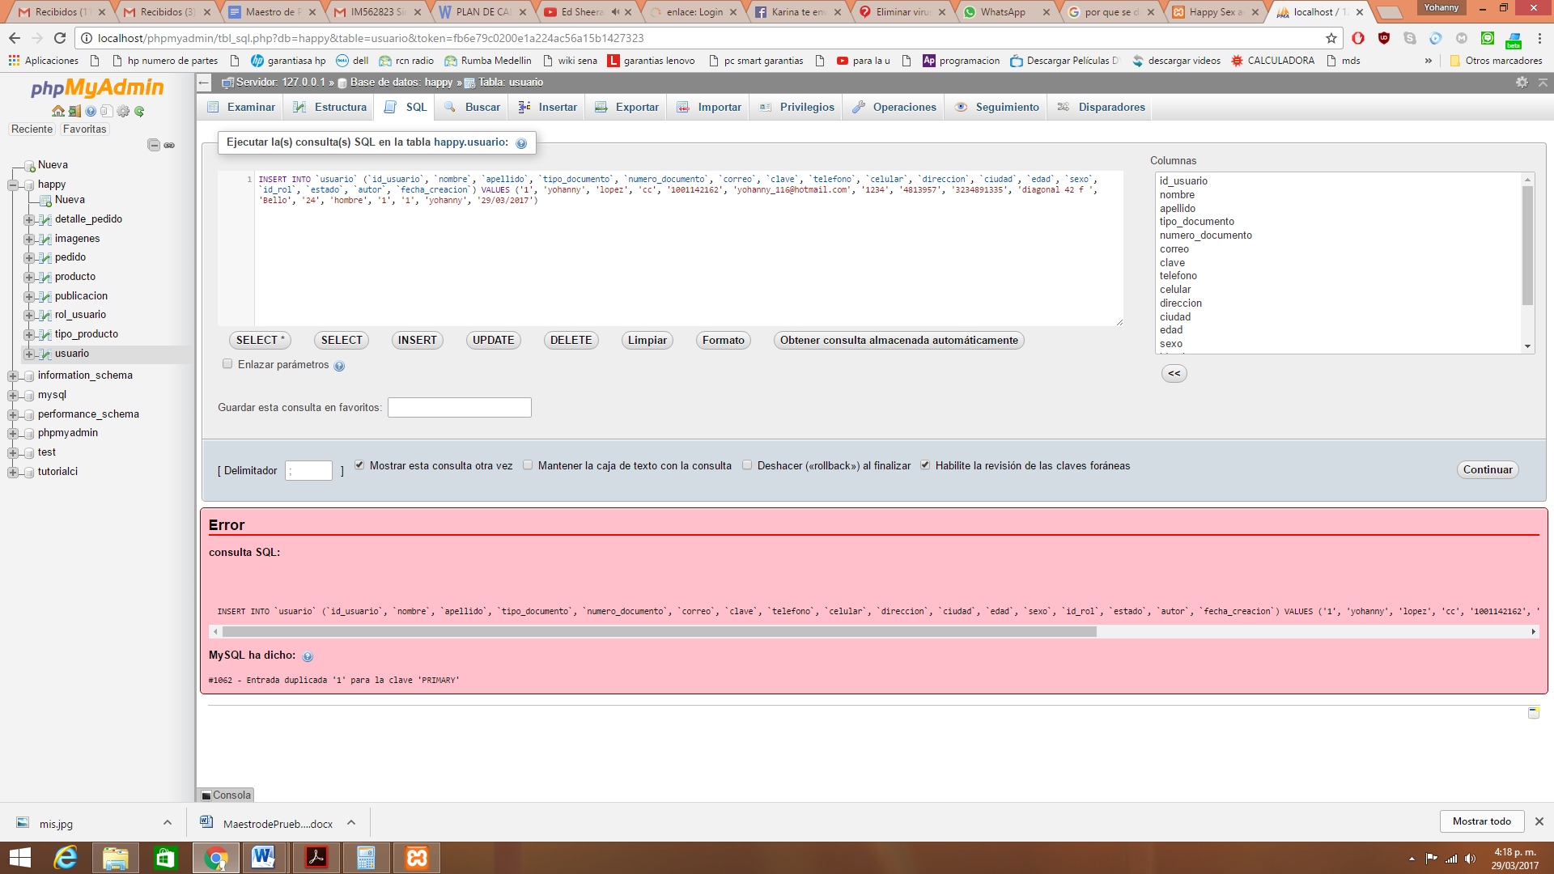

* Prueba de integridad referencial

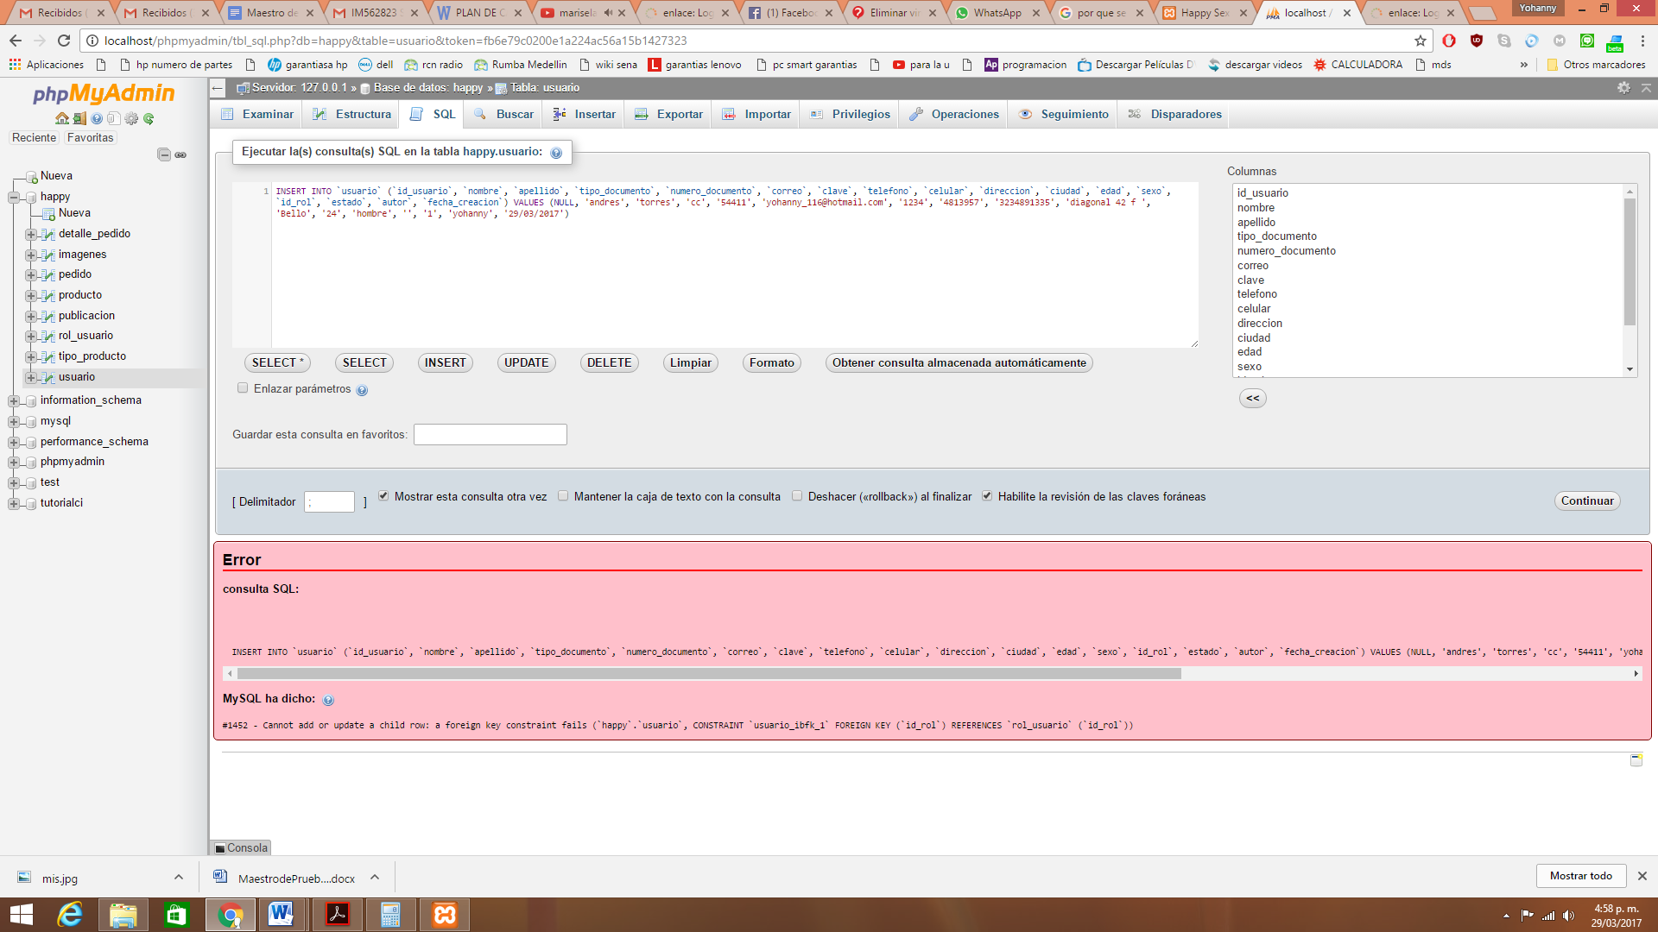

* Regla de integridad de entidad

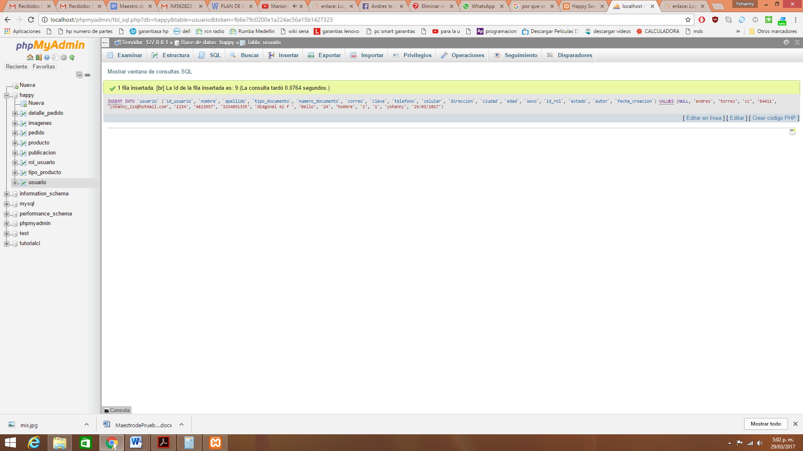

**TABLA PRODUCTO**

* Regla de integridad de unicidad

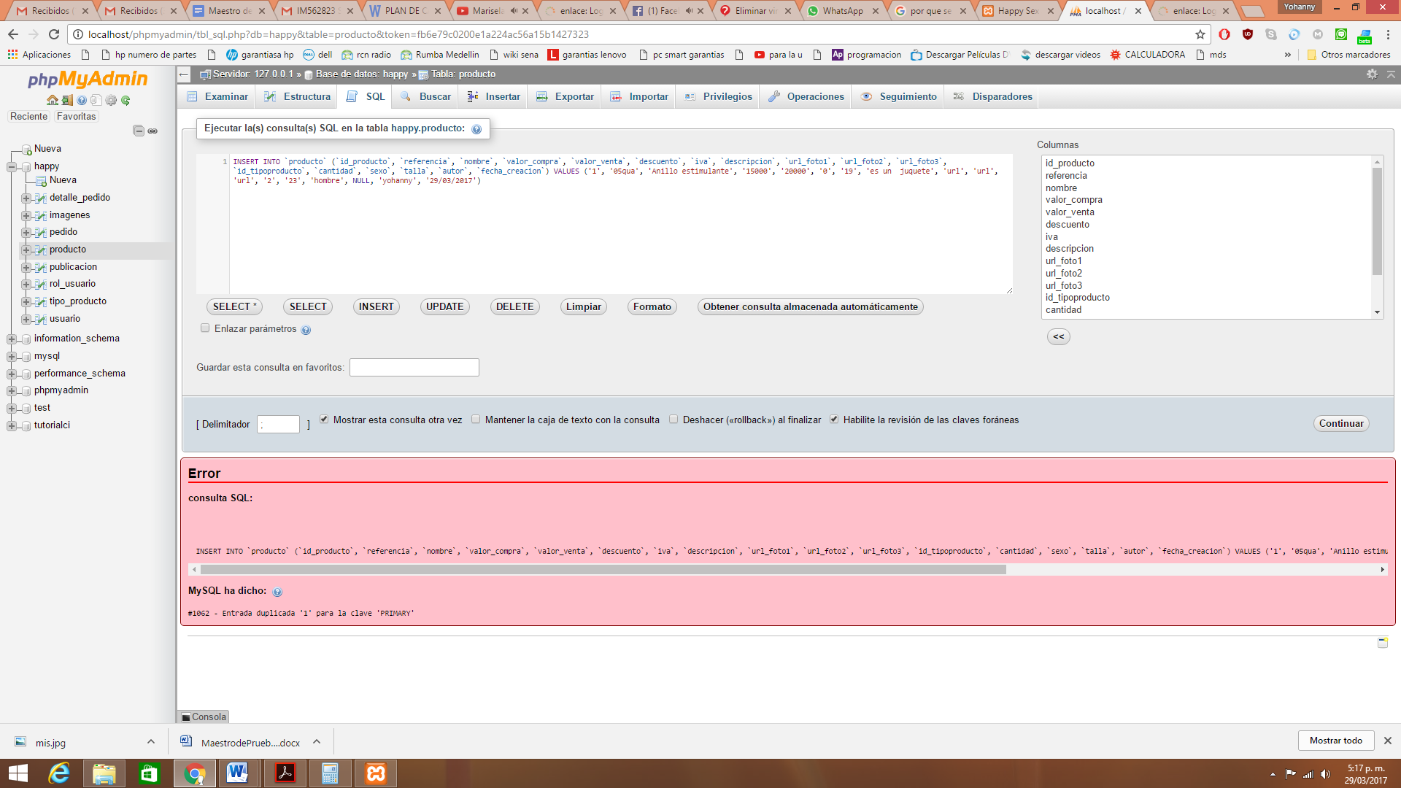

* Prueba de integridad referencial

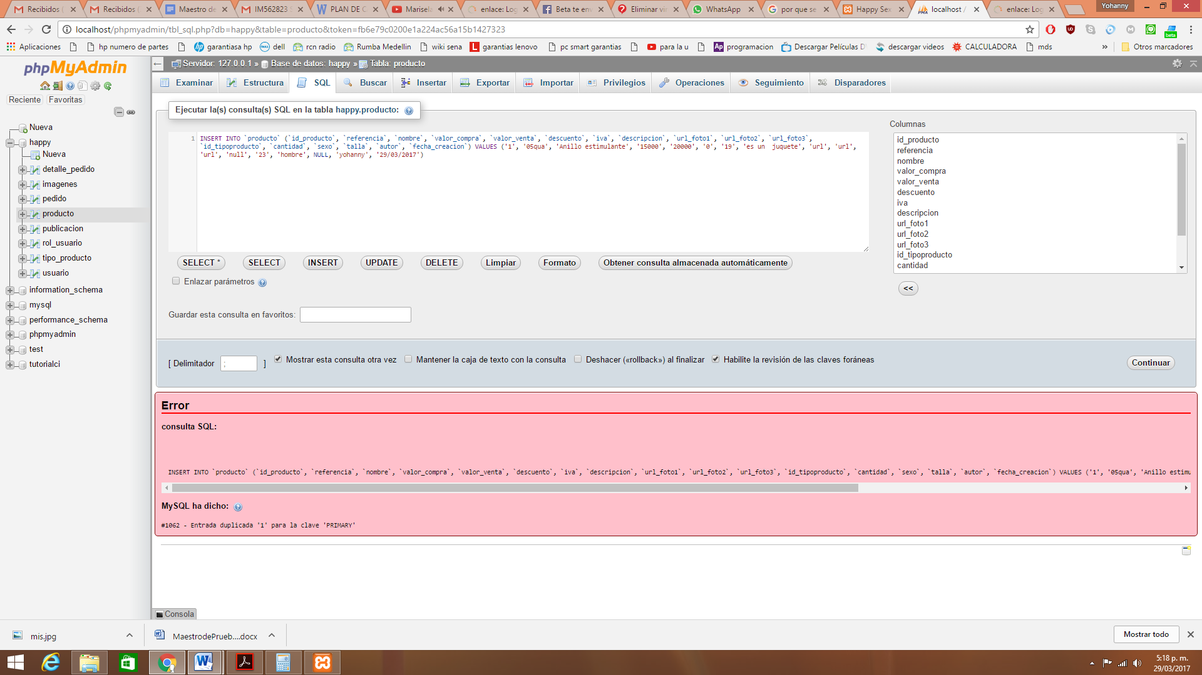

* Regla de integridad de entidad

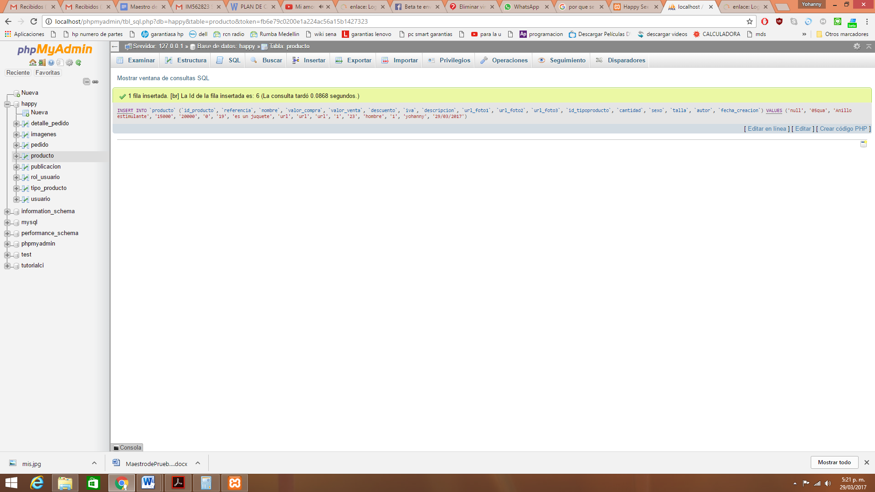

**TABLA PUBLICACION**

* Prueba de integridad de unicidad

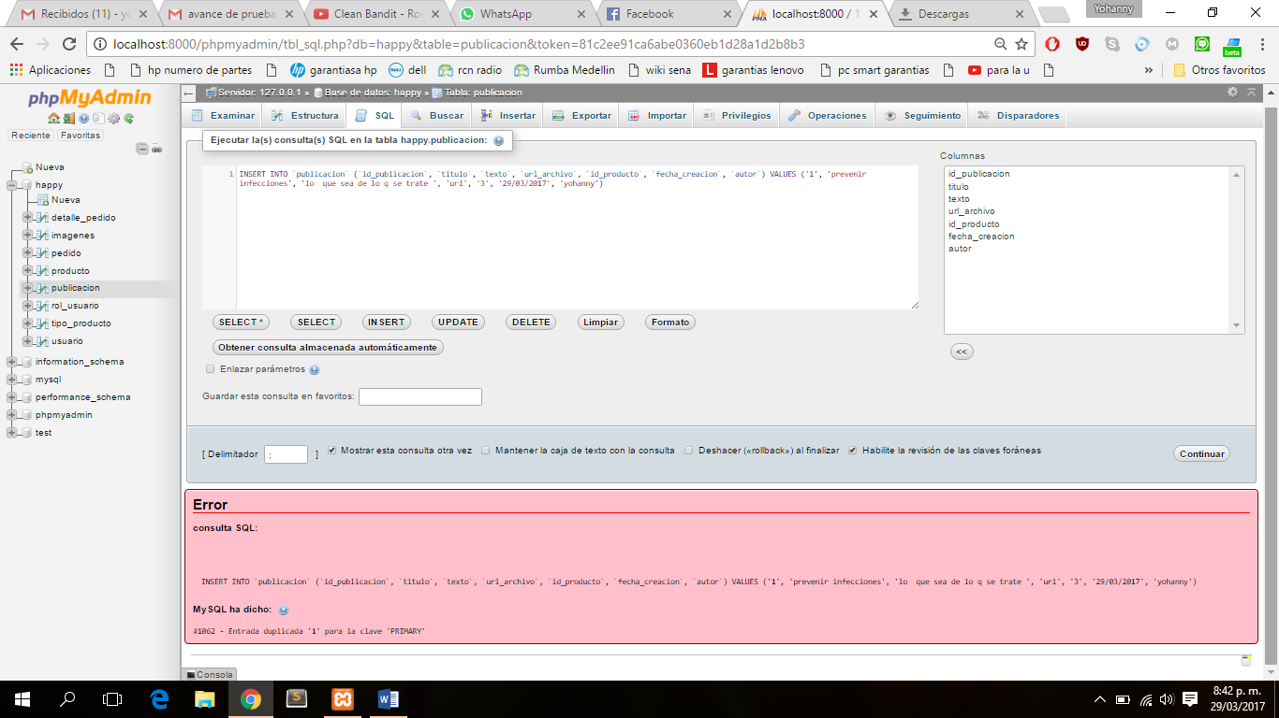

* Prueba de integridad referencial

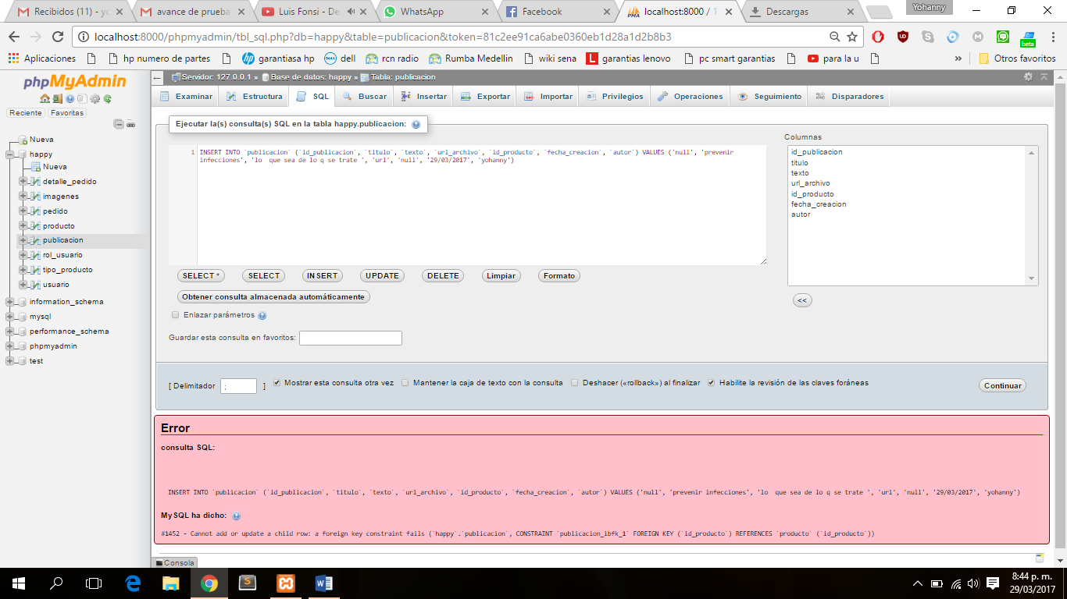

* Regla de integridad de entidad

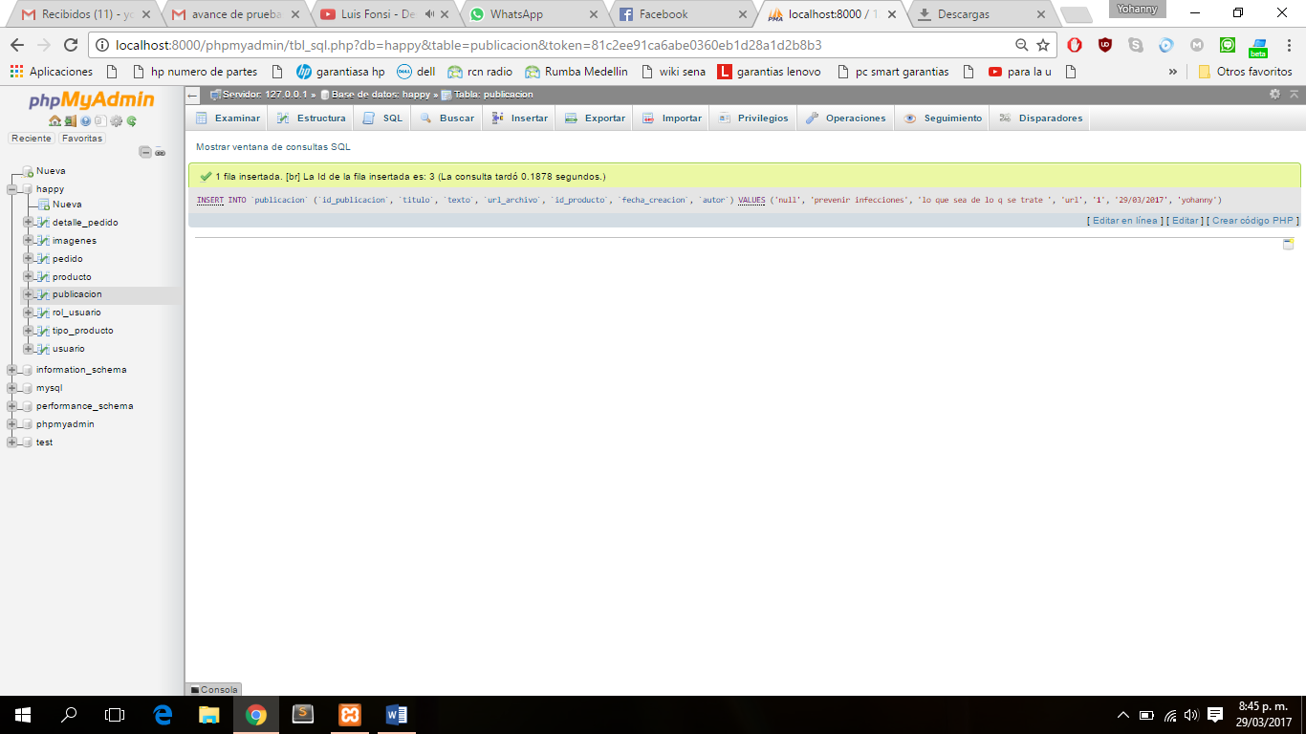

**TABLA PEDIDO**

* Prueba de integridad de unicidad

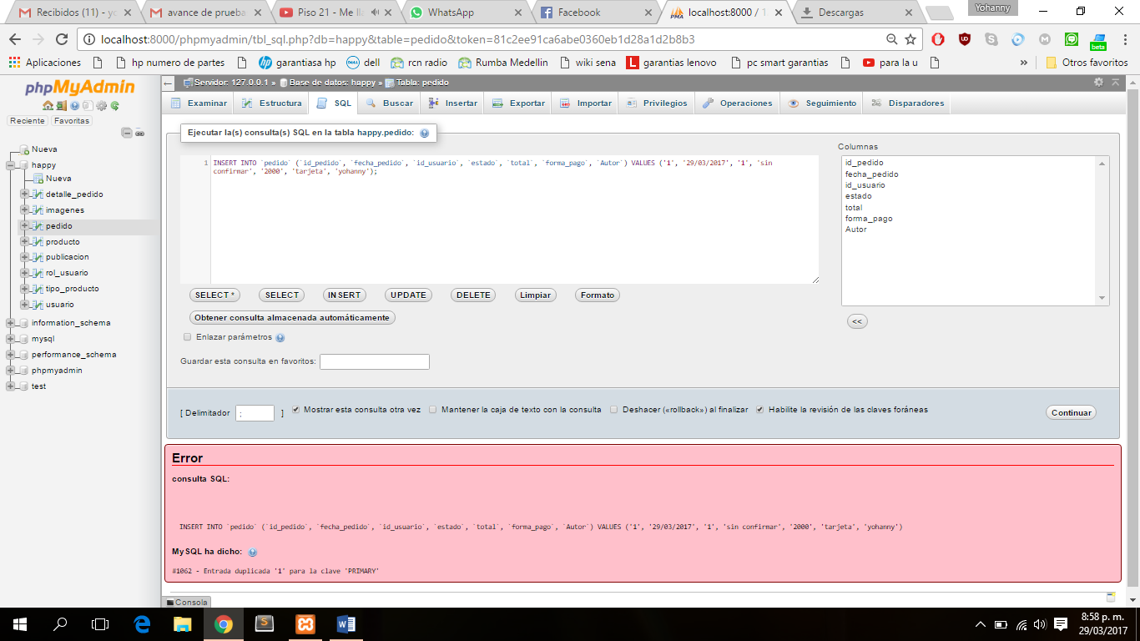

* Prueba de integridad referencial

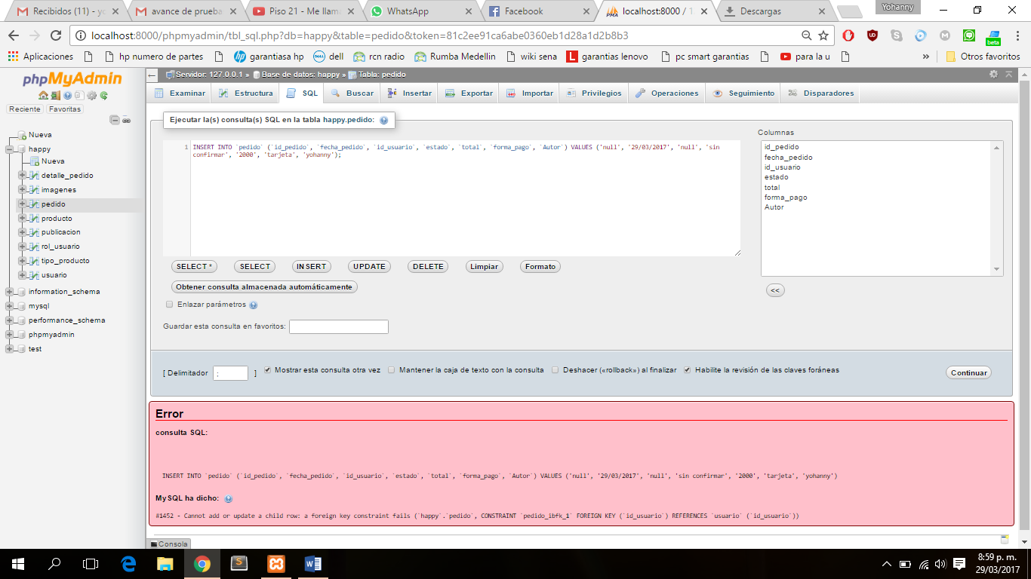

* Regla de integridad de entidad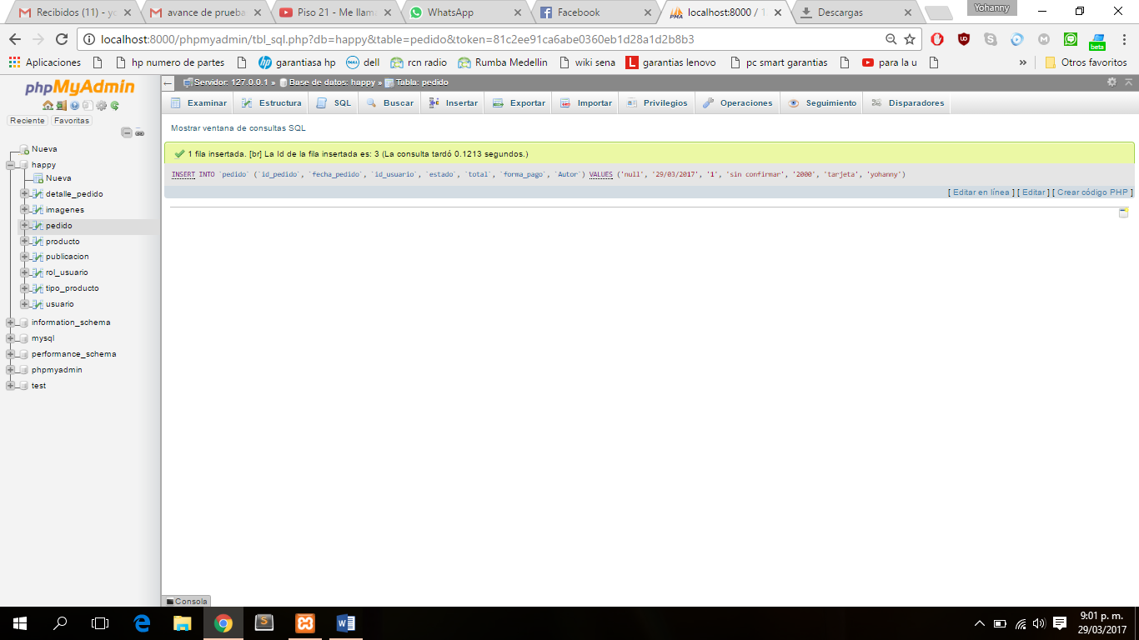

**TABLA DETALLE PEDIDO**

* Prueba de integridad de unicidad

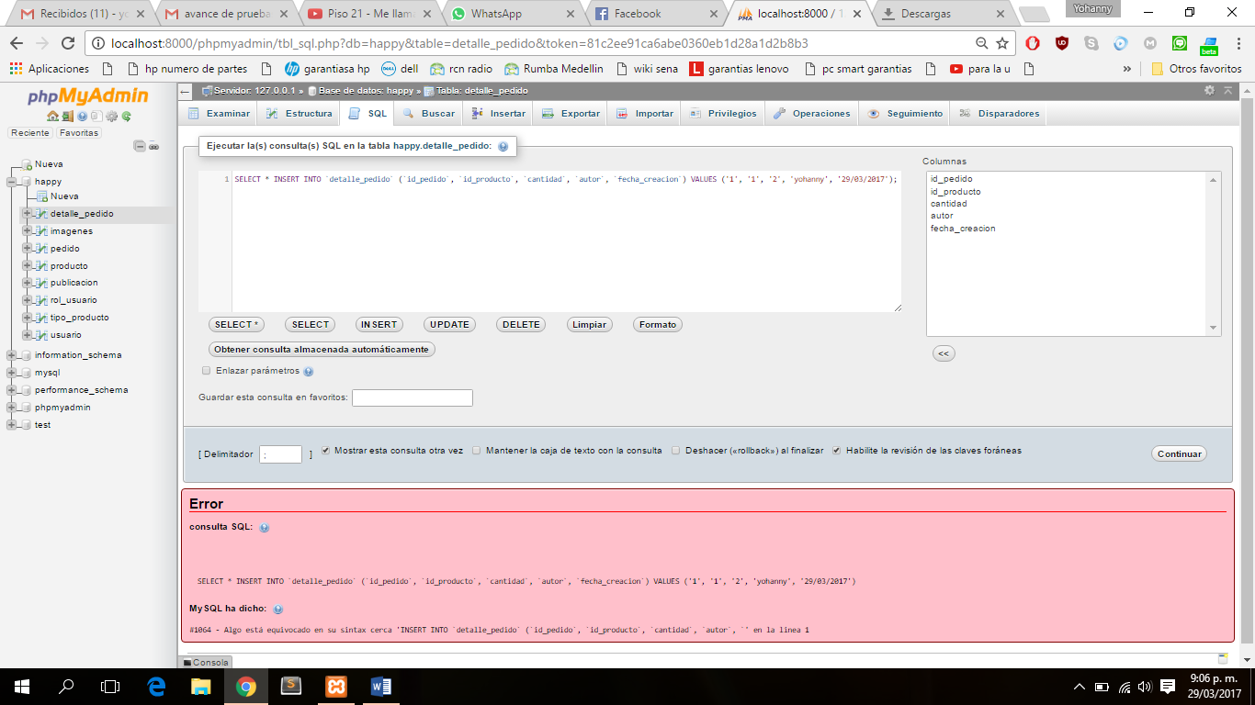

* Prueba de integridad referencial

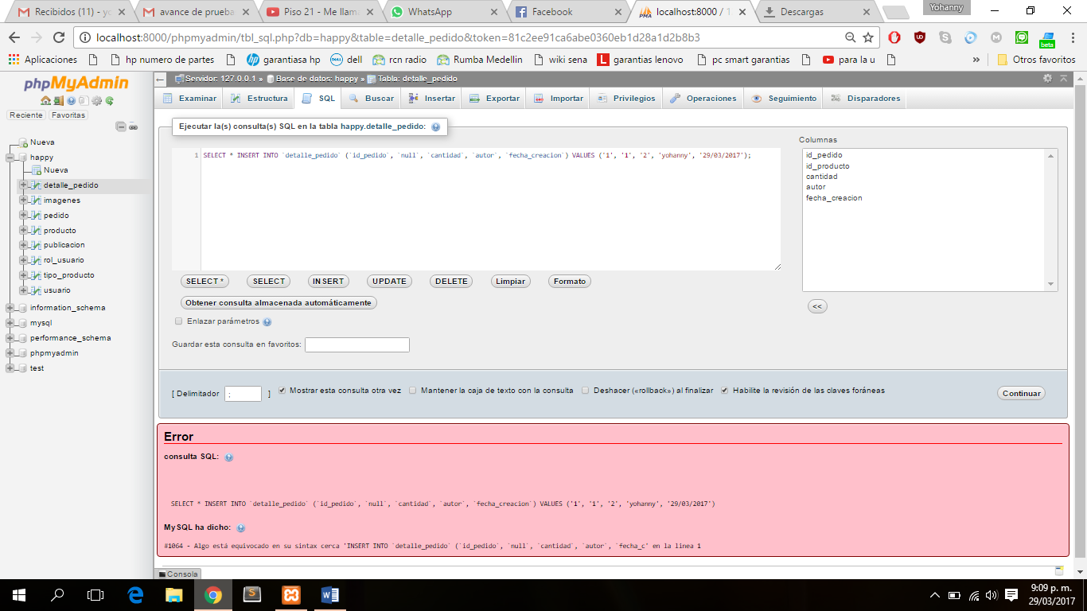

### Prueba de Funcionalidad

La prueba de funcionalidad debe centrarse directamente en evaluar casos o funciones de negocio y reglas de negocio. La meta de esta prueba es verificar la aceptación de datos apropiada, proceso, y recuperación, e implementación apropiada de las reglas de negocio. Este tipo de prueba se basa sobre técnicas de la caja negra; eso está verificando la aplicación y sus procesos internos interactuando con la aplicación vía la Interfaz Gráfica del Usuario (GUI) y analizando la salida o los resultados. Se identifica abajo un contorno de la prueba recomendada para aplicación:

|  |  |
| --- | --- |
| Objetivo de Prueba: | Asegure la funcionalidad apropiada de la tienda virtual HAPPY, incluyendo la navegación, la entrada de datos, el proceso, y la recuperación. |
| Técnica: | *Ejecute cada caso de uso, flujo de uso-caso, o función, usando los datos válidos e inválidos, verificar el siguiente:*   * Los resultados previstos ocurren cuando se utilizan los datos válidos. * Se exhibe el error apropiado o los mensajes de alerta cuando se utilizan los datos inválidos. * Cada regla de negocio se aplica correctamente. |
| Herramientas Requeridas: | La técnica requiere las herramientas siguientes:   * Motor de Base de Datos MYSQL. * XAMPP * Herramientas de generación de datos. * Navegador web con el software funcionando. |
| Criterios de Terminación: | * Se han ejecutado todas las pruebas previstas. *    Se han notificaran todos los defectos identificados. |
| Consideraciones Especiales: |  |

|  |  |
| --- | --- |
| Modulo | Seguridad |
| Caso de uso | CU-1 Iniciar Sesión |
| Caso de prueba | CP-1 Iniciar Sesión |
| Entrada | Correo: [rylopez2@misena.edu.co](mailto:rylopez2@misena.edu.co)  Contraseña:**** |
| Condiciones de ejecución | Valida todos los campos y muestra resultado |
| Resultado esperado | Entrar a la dahsboard |
| Objetivo de prueba | Validar la seguridad para ingresar a la aplicación. |

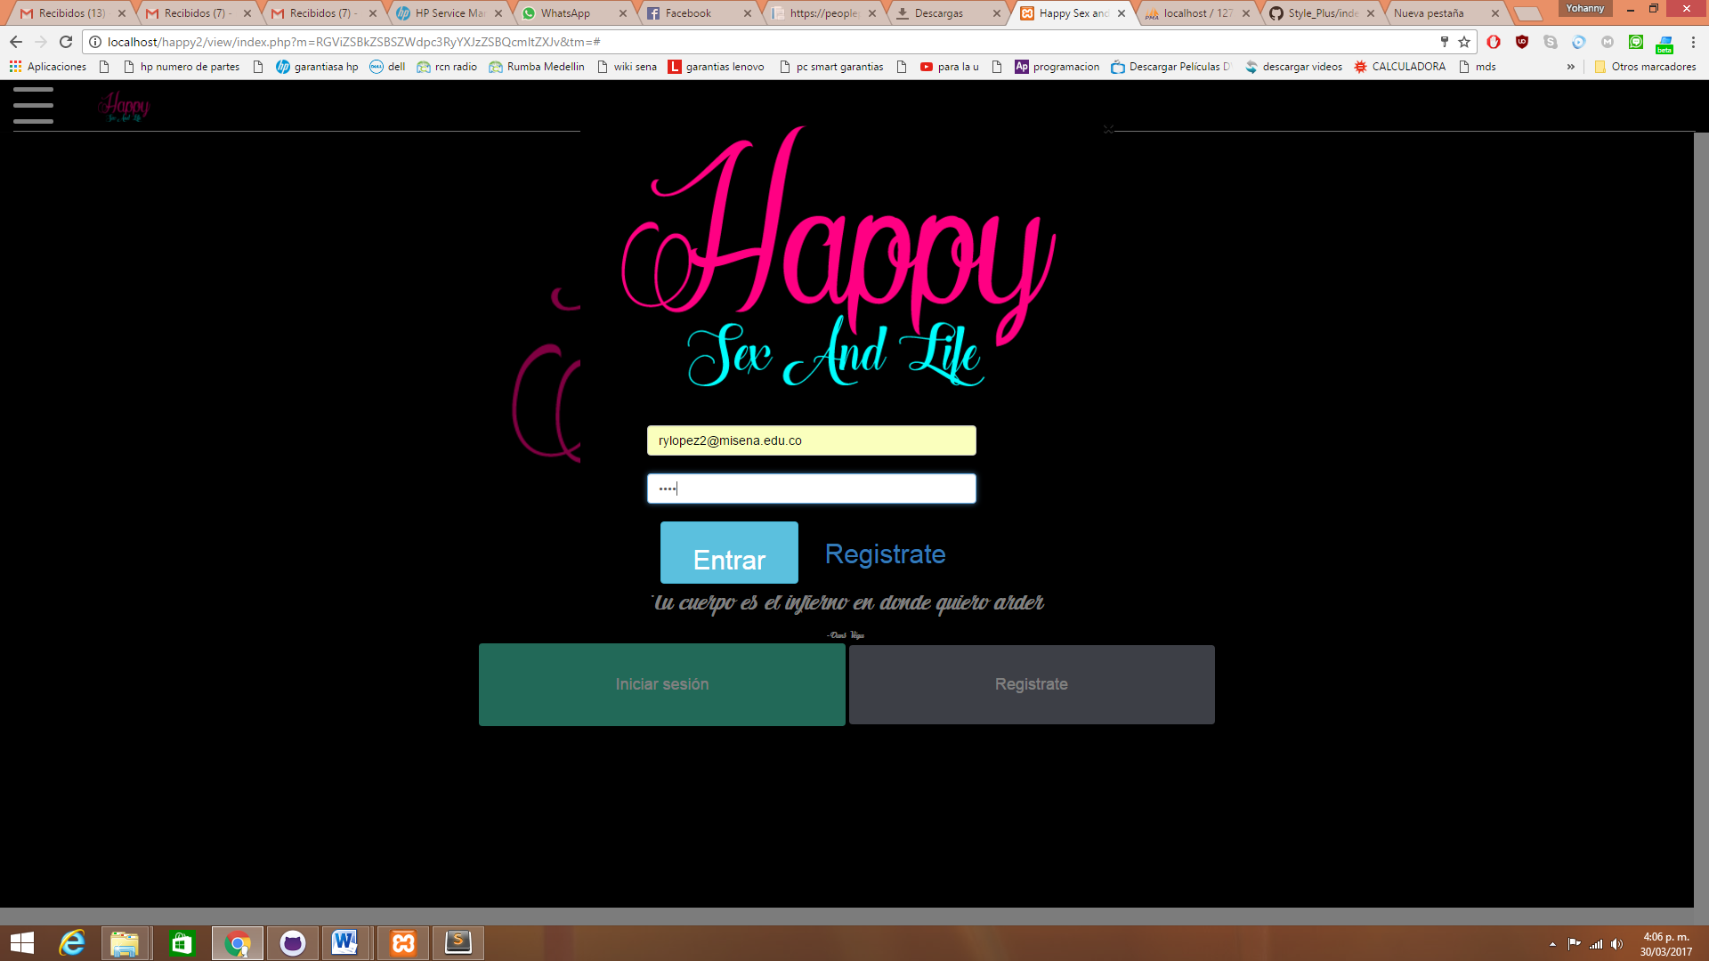

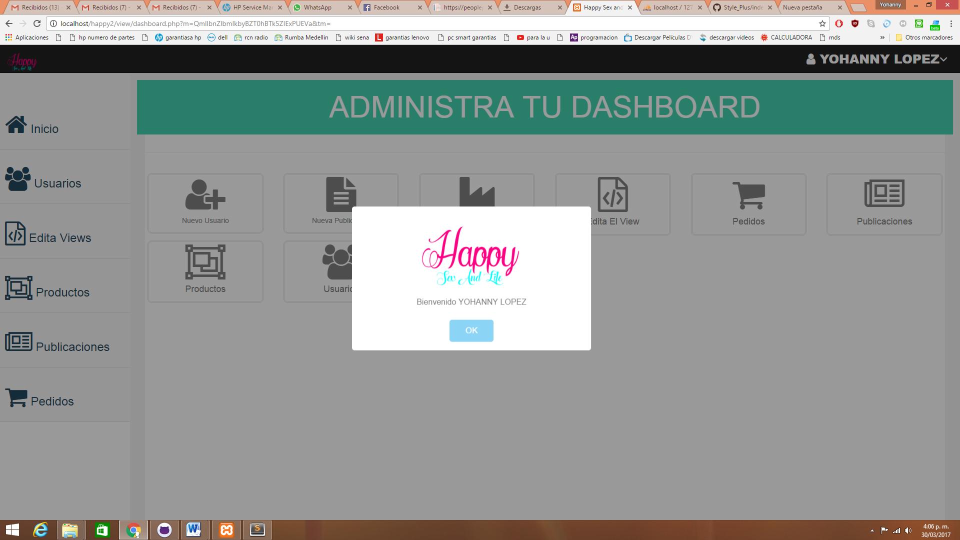

|  |  |
| --- | --- |
| Modulo | Seguridad |
| Caso de uso | CU-1 Iniciar Sesión |
| Caso de prueba | CP-1 Iniciar Sesión |
| Entrada | Correo:  Contraseña: |
| Condiciones de ejecución | Valida todos los campos y muestra resultado |
| Resultado esperado | No debe ingresar ya que los campos están vacios |
| Objetivo de prueba | Validar la seguridad para ingresar a la aplicación. |

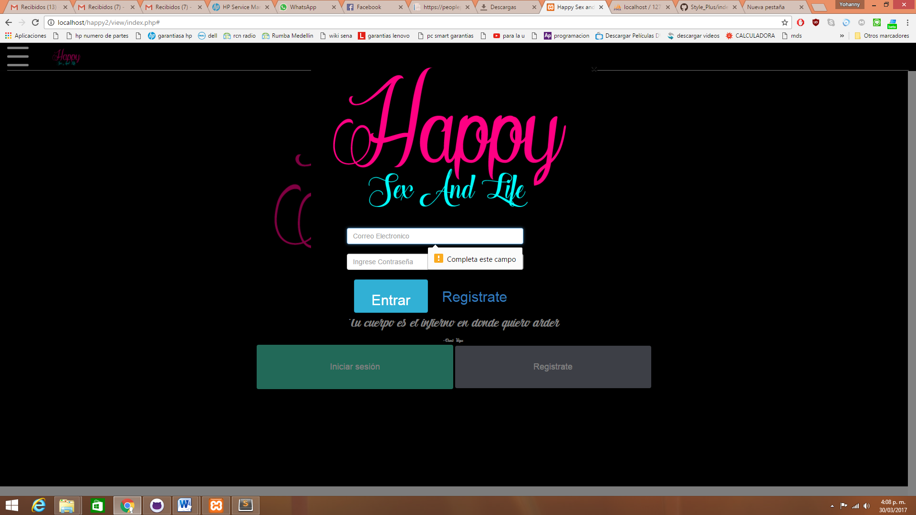

|  |  |
| --- | --- |
| Modulo | Seguridad |
| Caso de uso | CU-1 Iniciar Sesión |
| Caso de prueba | CP-1 Iniciar Sesión |
| Entrada | Correo: rylopez@mail.com  Contraseña:***** |
| Condiciones de ejecución | Valida todos los campos y muestra resultado |
| Resultado esperado | No debe ingresar ya que ese usuario no se encuentra registrado |
| Objetivo de prueba | Validar la seguridad para ingresar a la aplicación. |

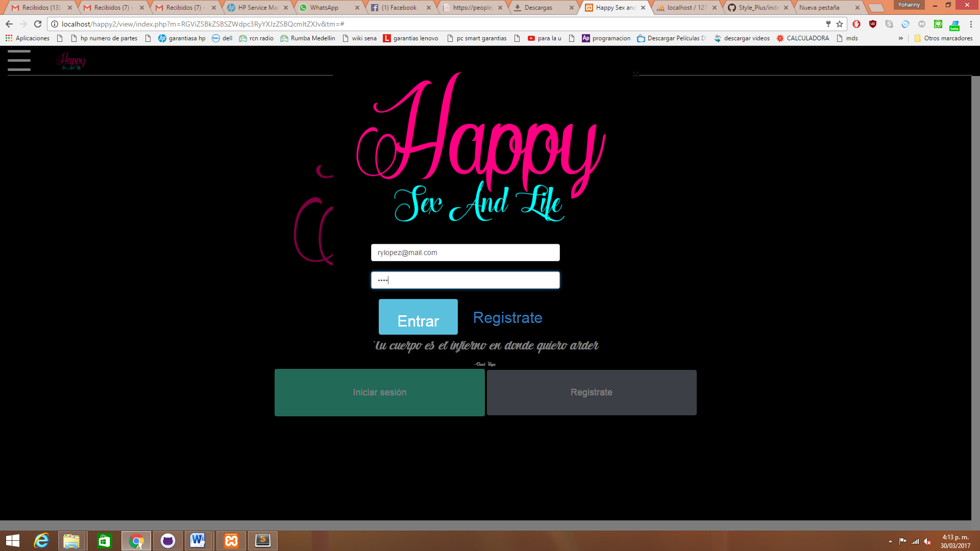

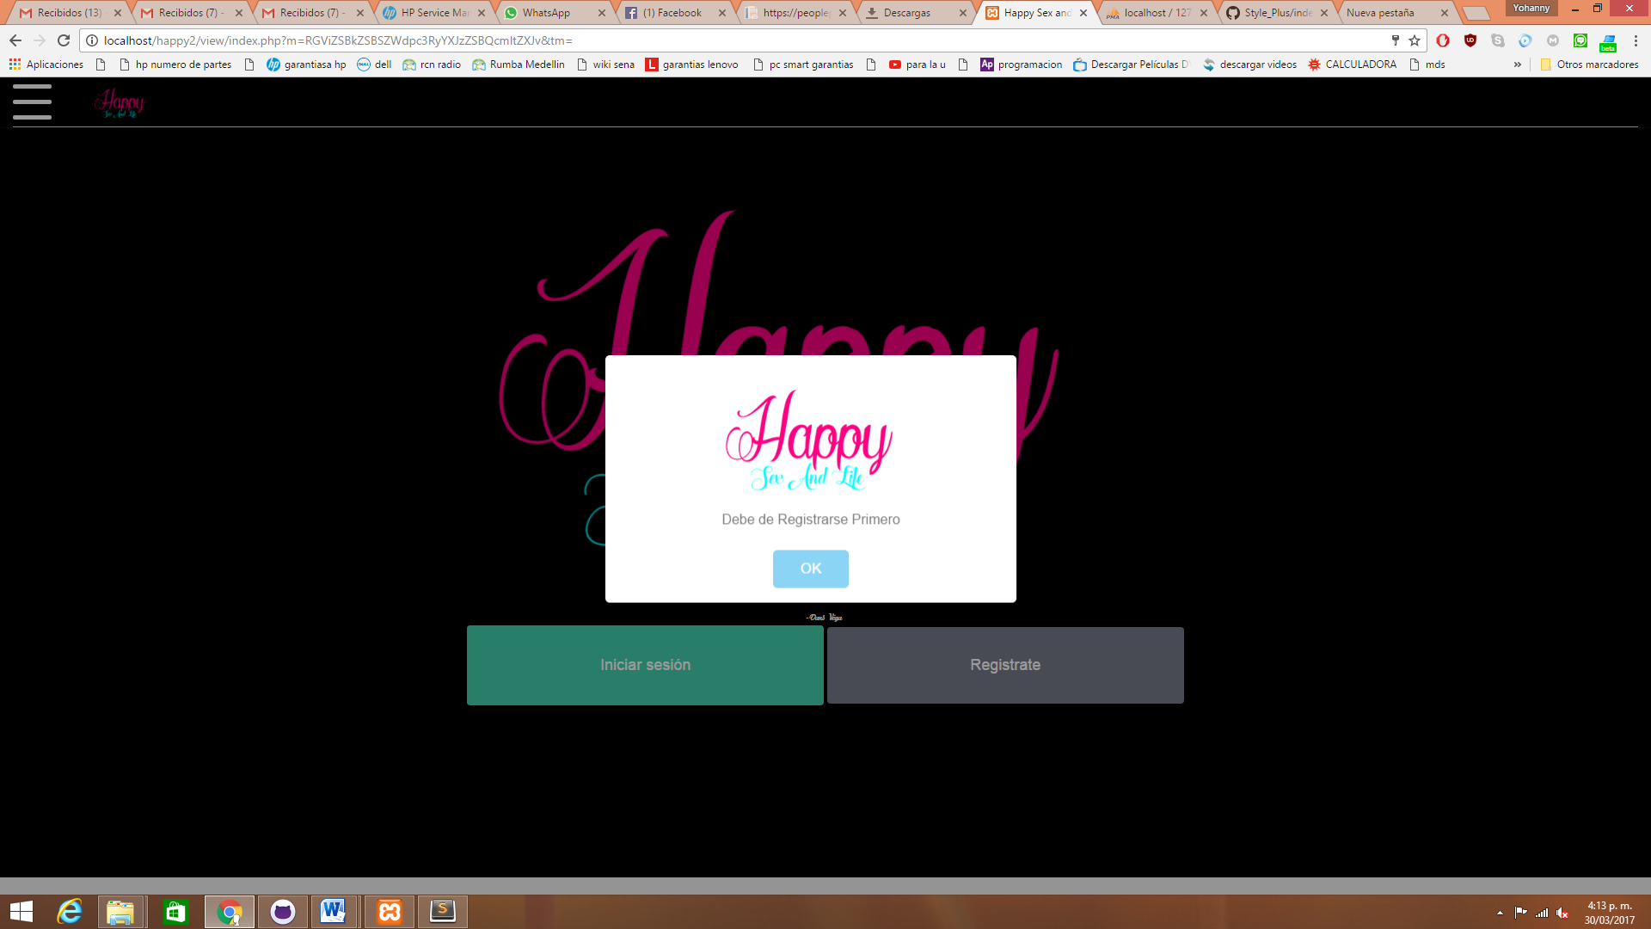

|  |  |
| --- | --- |
| Modulo: | Usuarios |
| Caso de uso: | CU_02 registrar usuario |
| Caso de prueba | CP_02 Registrar Usuario |
| Entrada | Tipo de documento:cc  Numero de documento: 100121  Nombres: Andres  Apellidos: Lopez  Numero Celular: 3234891335  Número telefónico: 3214363153  Dirección: diagonal 42 f numero 36 c 115  Ciudad: Bello  Correo : [andreslopez@misena.edu.co](mailto:andreslopez@misena.edu.co)  Contraseña: ****  Edad: 24  Sexo: masculino |
| Condiciones de ejecución: | Todos los campos deben estar completos y diligenciados, además el correo electrónico no debe estar registrado en la base de datos y debe ser mayor de edad |
| Resultado Esperado: | El sistema registrara el usuario de manera exitosa para que pueda realizar su compra |
| Objetivo del caso de prueba: | Comprobar que los formularios funcionen de manera adecuada |
| **Ejecución.** | |
| Resultado obtenido: | El sistema registra al usuario |

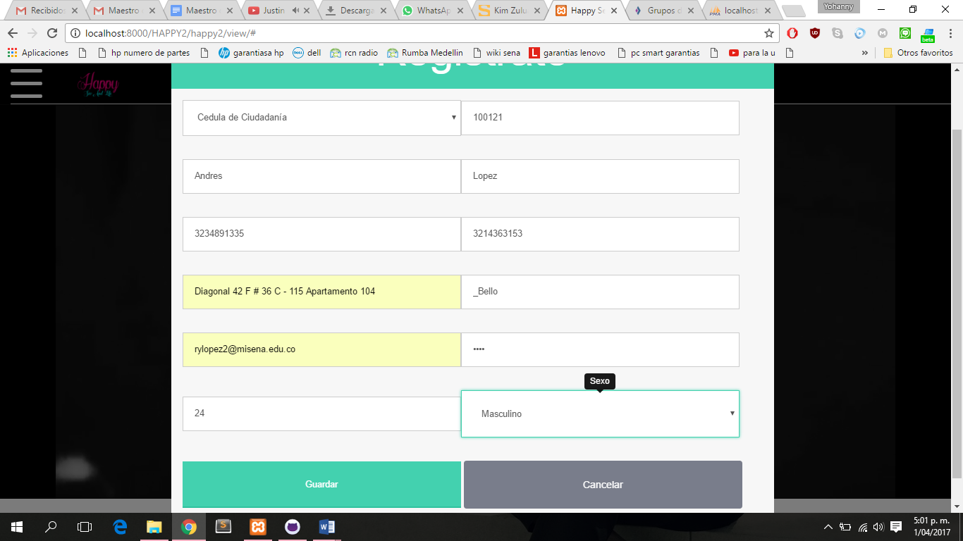

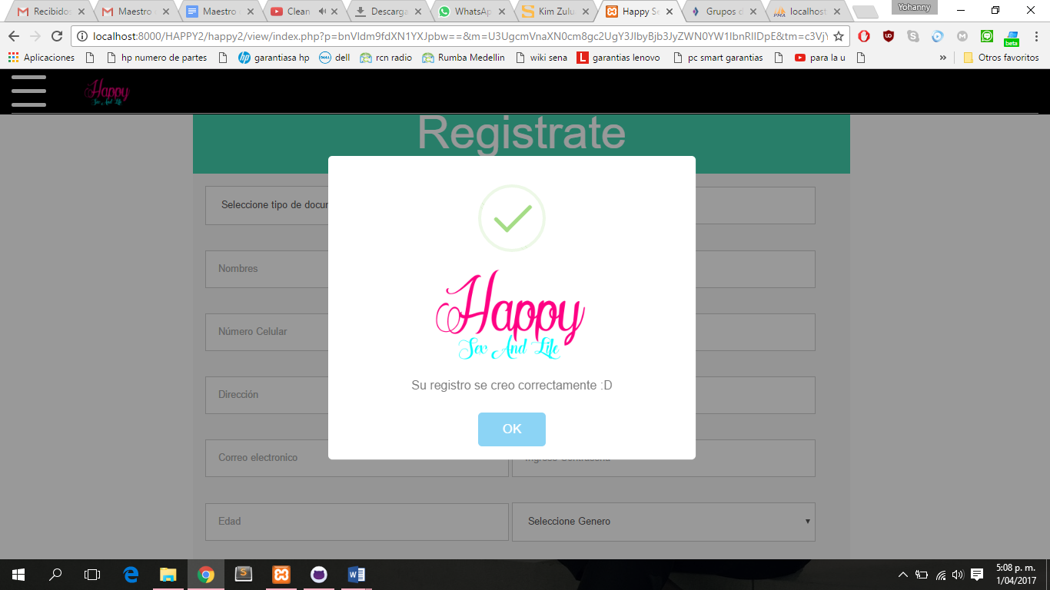

|  |  |
| --- | --- |
| Modulo: | Usuarios |
| Caso de uso: | CU_02 registrar usuario |
| Caso de prueba | CP_02 Registrar Usuario |
| Entrada | Tipo de documento:cc  Numero de documento: 100121  Nombres: Andres  Apellidos: Lopez  Numero Celular: 3234891335  Número telefónico: 3214363153  Dirección: diagonal 42 f numero 36 c 115  Ciudad: Bello  Correo : [andreslopez@misena.edu.co](mailto:andreslopez@misena.edu.co)  Contraseña: ****  Edad: 24  Sexo: masculino |
| Condiciones de ejecución: | Todos los campos deben estar completos y diligenciados, además el correo electrónico no debe estar registrado en la base de datos y debe ser mayor de edad |
| Resultado Esperado: | El sistema debe arrojar mensaje indicando que el correo electrónico ya se encuentra registrado |
| Objetivo del caso de prueba: | Comprobar que los formularios funcionen de manera adecuada |
| **Ejecución.** | |
| Resultado obtenido: | El sistema no registra el usuario |

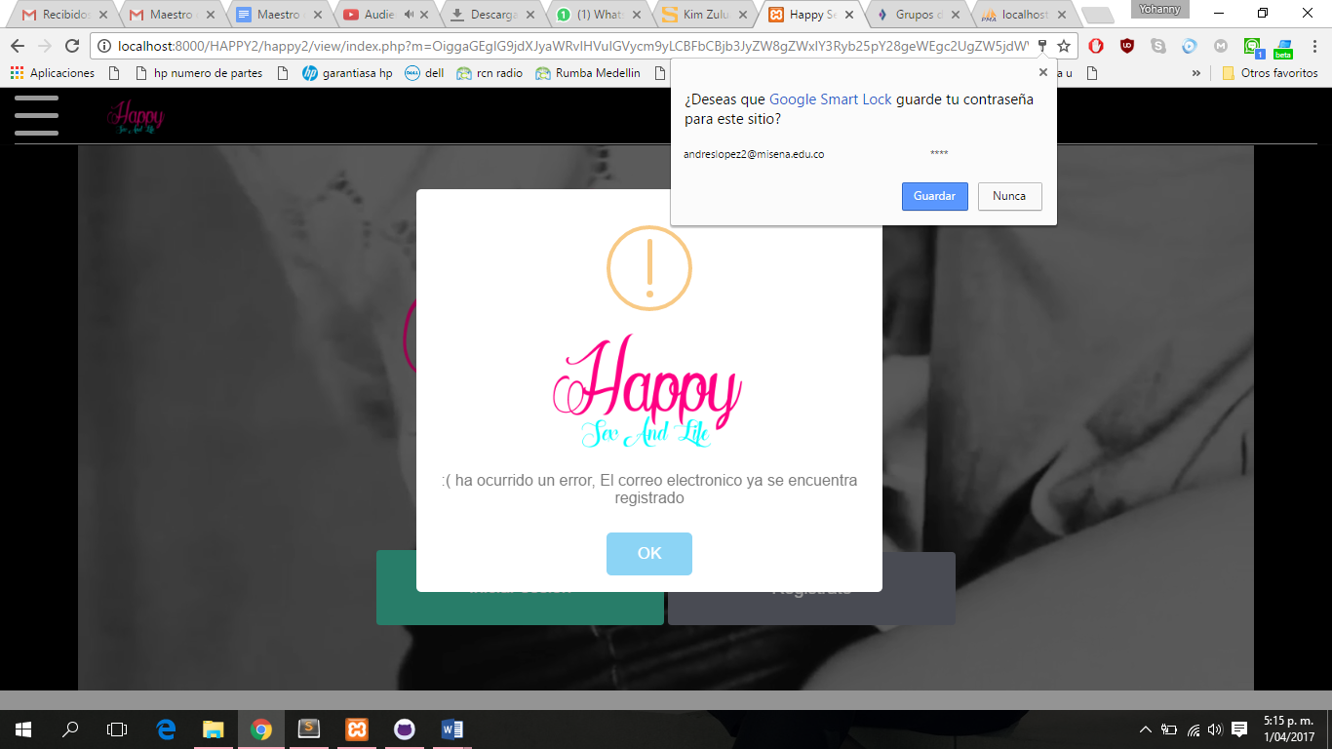

|  |  |
| --- | --- |
| Modulo: | Usuarios |
| Caso de uso: | CU_02 registrar usuario |
| Caso de prueba | CP_02 Registrar Usuario |
| Entrada | Tipo de documento:cc  Numero de documento: 100121  Nombres: Andres  Apellidos: Lopez  Numero Celular: 3234891335  Número telefónico: 3214363153  Dirección: diagonal 42 f numero 36 c 115  Ciudad: Bello  Correo : [andreslopez@misena.edu.co](mailto:andreslopez@misena.edu.co)  Contraseña: ****  Edad: 18  Sexo: masculino |
| Condiciones de ejecución: | Todos los campos deben estar completos y diligenciados, además el correo electrónico no debe estar registrado en la base de datos y debe ser mayor de edad |
| Resultado Esperado: | El sistema debe arrojar mensaje indicando que es menor de edad |
| Objetivo del caso de prueba: | Comprobar que los formularios funcionen de manera adecuada |
| **Ejecución.** | |
| Resultado obtenido: | El sistema no registra el usuario |

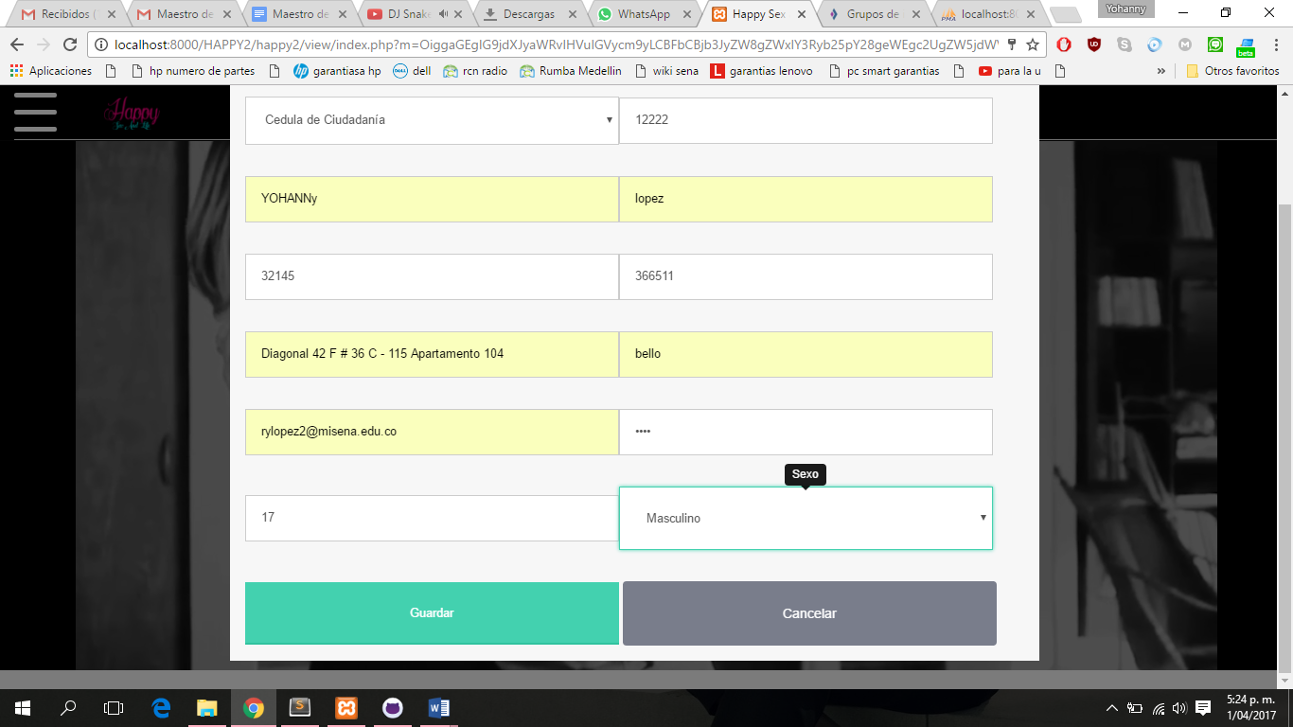

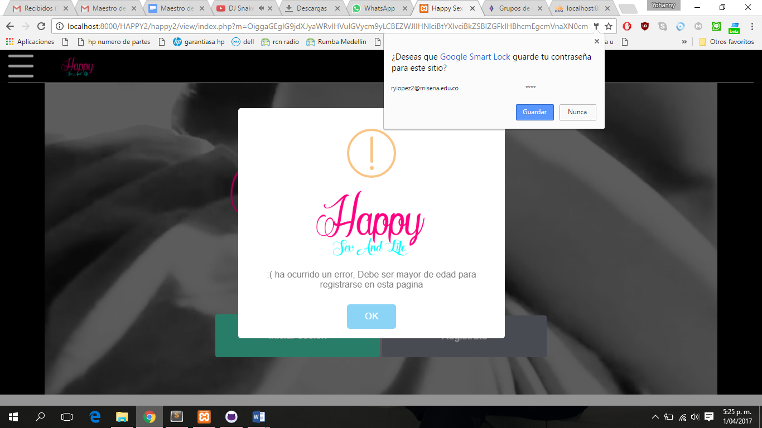

|  |  |
| --- | --- |
| Modulo: | Usuarios |
| Caso de uso: | CU_02 registrar usuario |
| Caso de prueba | CP_02 Registrar Usuario |
| Entrada | Tipo de documento:cc  Numero de documento:  Nombres: Andres  Apellidos: Lopez  Numero Celular: 3234891335  Número telefónico: 3214363153  Dirección: diagonal 42 f numero 36 c 115  Ciudad: Bello  Correo :  Contraseña: ****  Edad: 24  Sexo: masculino |
| Condiciones de ejecución: | Todos los campos deben estar completos y diligenciados, además el correo electrónico no debe estar registrado en la base de datos y debe ser mayor de edad |
| Resultado Esperado: | El formulario mostrara que debe ingresar campos completos antes de guardar |
| Objetivo del caso de prueba: | Comprobar que los formularios funcionen de manera adecuada |
| **Ejecución.** | |
| Resultado obtenido: | El sistema no registra el usuario |

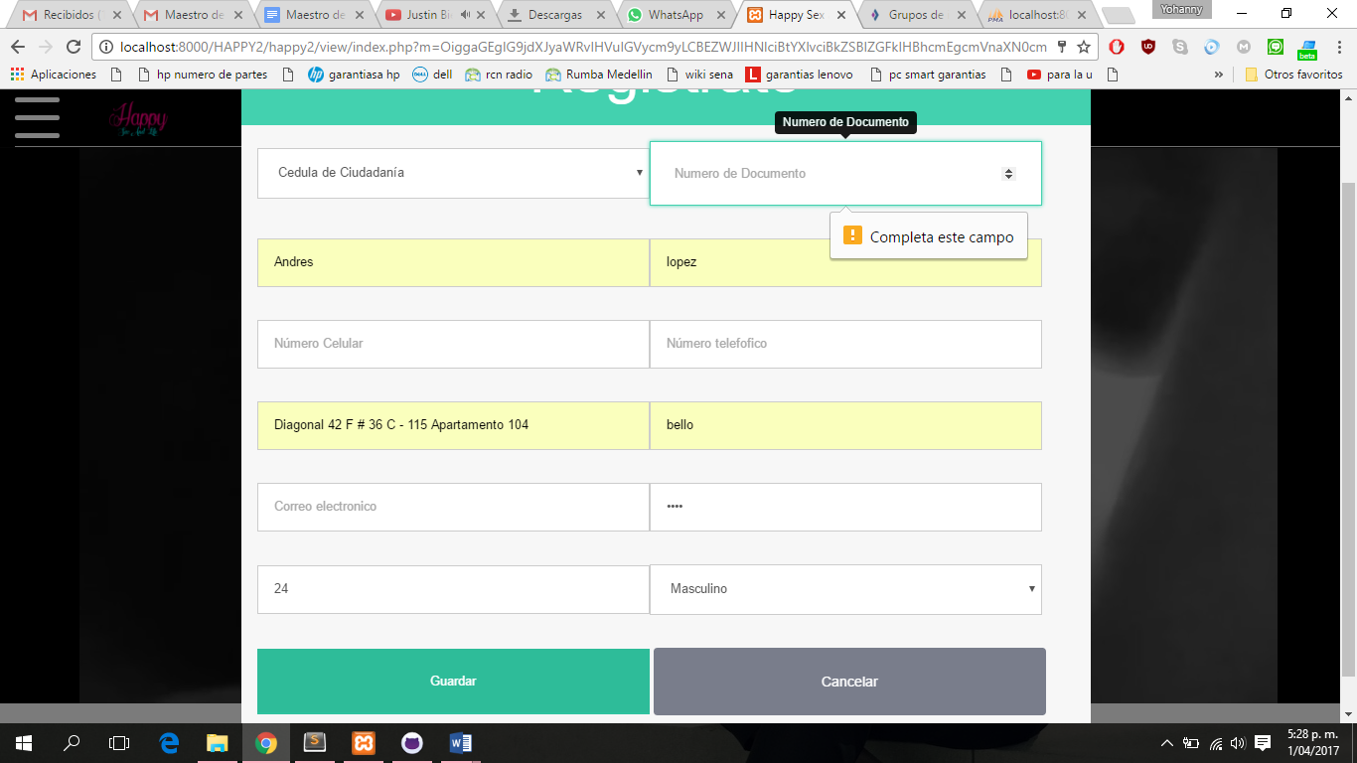

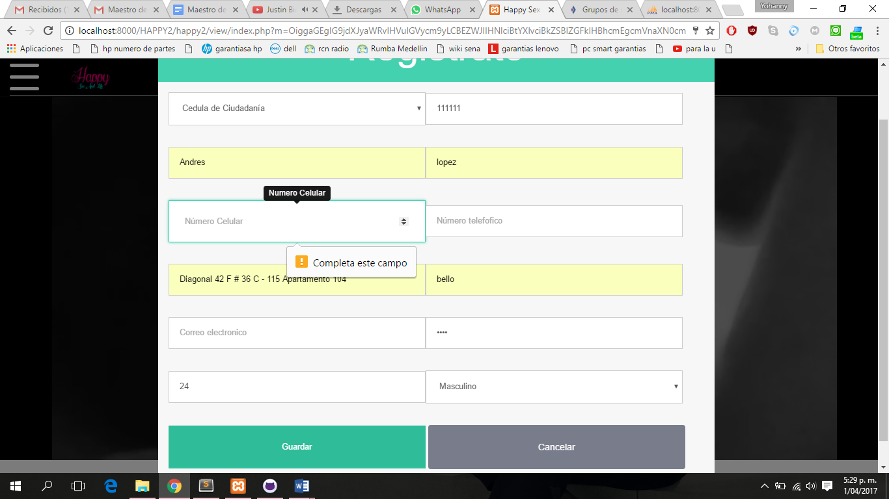

|  |  |
| --- | --- |
| Modulo: | Usuarios |
| Caso de uso: | CU_03 Actualizar usuario |
| Caso de prueba | CP_03 Actualizar Usuario |
| Entrada | Tipo de documento:cc  Numero de documento:111021  Nombres: Andres  Apellidos: Lopez  Numero Celular: 3234891335  Número telefónico: 3214363153  Dirección: diagonal 42 f numero 36 c 115  Ciudad: Medellin  Correo : andreslopez2@misena.edu.co  Contraseña: ****  Edad: 24  Sexo: masculino |
| Condiciones de ejecución: | Todos los campos deben estar completos y diligenciados. |
| Resultado Esperado: | El sistema actualizara los registros corregidos |
| Objetivo del caso de prueba: | Comprobar que los formularios funcionen de manera adecuada |
| **Ejecución.** | |
| Resultado obtenido: | El sistema Actualizara la información del usuario |

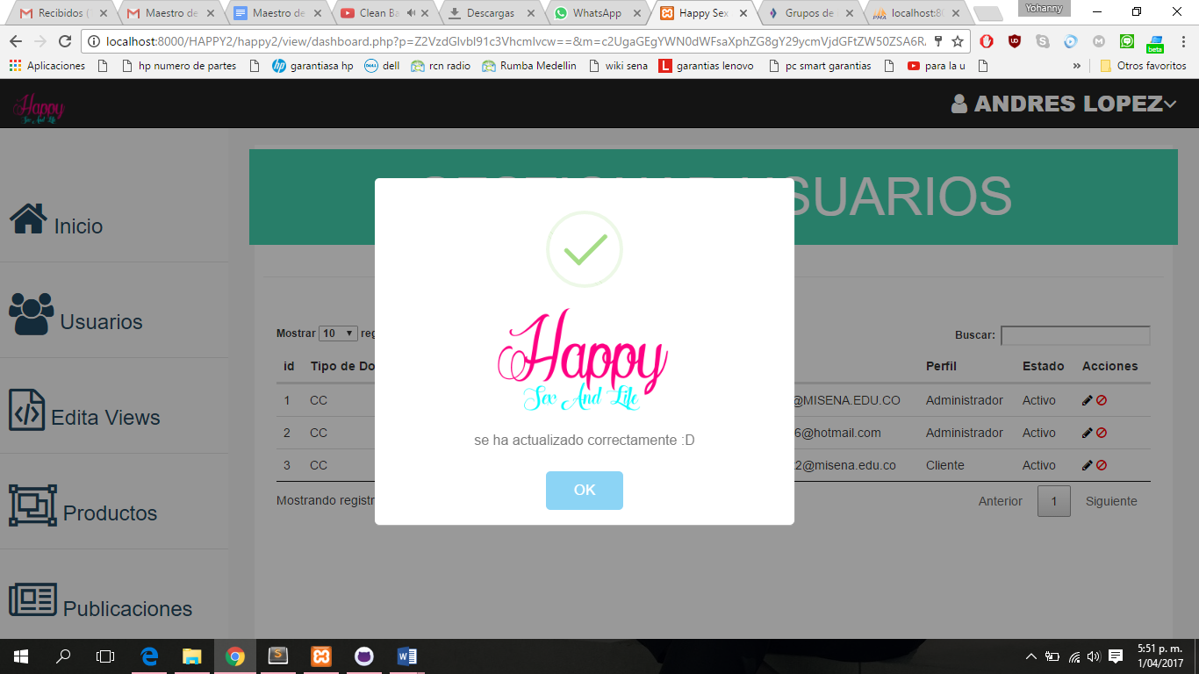

|  |  |
| --- | --- |
| Modulo: | Usuarios |
| Caso de uso: | CU_03 Actualizar usuario |
| Caso de prueba | CP_02 Actualizar Usuario |
| Entrada | Tipo de documento:cc  Numero de documento:  Nombres: Andres  Apellidos: Lopez  Numero Celular: 3234891335  Número telefónico: 3214363153  Dirección: diagonal 42 f numero 36 c 115  Ciudad: Bello  Correo :  Contraseña: ****  Edad: 24  Sexo: masculino |
| Condiciones de ejecución: | Todos los campos deben estar completos y diligenciados, además el correo electrónico no debe estar registrado en la base de datos y debe ser mayor de edad |
| Resultado Esperado: | El formulario mostrara que debe ingresar campos completos antes de guardar |
| Objetivo del caso de prueba: | Comprobar que los formularios funcionen de manera adecuada |
| **Ejecución.** | |
| Resultado obtenido: | El sistema no actualizara la información |

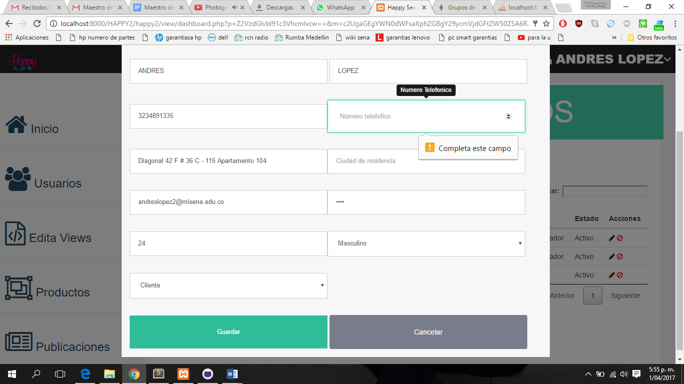

|  |  |
| --- | --- |
| Modulo: | Productos |
| Caso de uso: | CU_04 Nuevo Producto |
| Caso de prueba | CP_04 Nuevo Producto |
| Entrada | Referencia: CDN01  Nombre: Condon m  Valor compra: 3000  Valor venta: 4000  Descuento: 0  Iva:19  Cantidad existentes:50  Imágenes adjuntas  Publico objectivo: indiferente  Tipo de producto: salus sexual |
| Condiciones de ejecución: | Todos los campos deben estar completos y diligenciados, además la referencia no puede estar repetida |
| Resultado Esperado: | Se guardara producto nuevo de manera correcta |
| Objetivo del caso de prueba: | Comprobar que los formularios funcionen de manera adecuada |
| **Ejecución.** | |
| Resultado obtenido: | El sistema guardara y creara el procto |

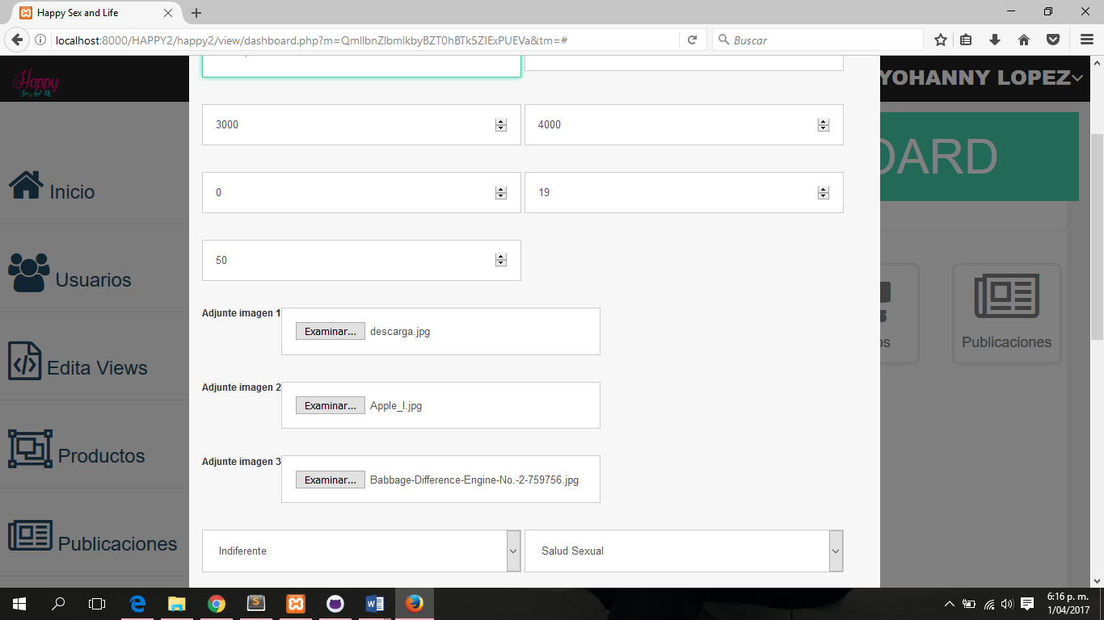

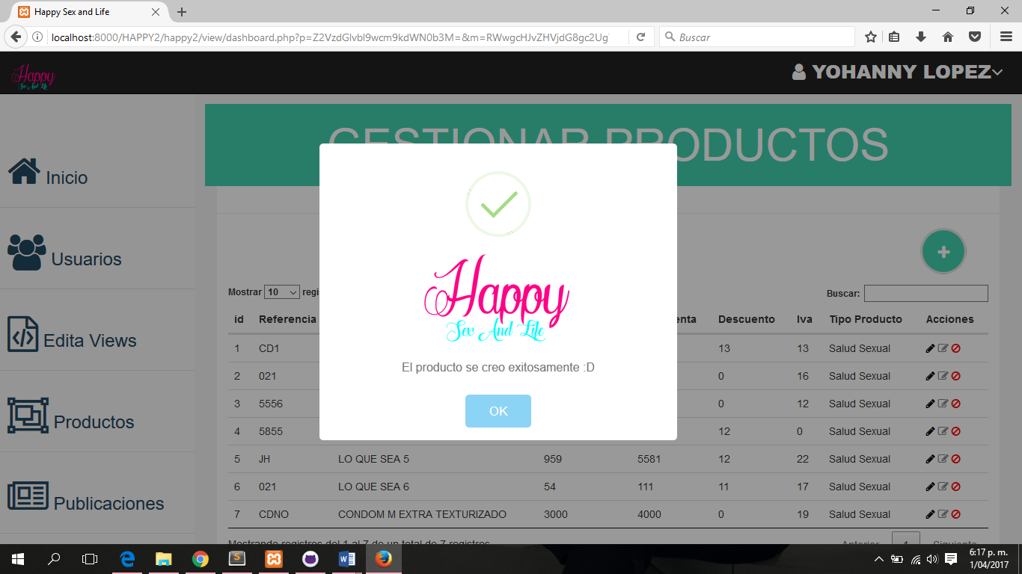

|  |  |
| --- | --- |
| Modulo: | Productos |
| Caso de uso: | CU_04 Nuevo Producto |
| Caso de prueba | CP_04 Nuevo Producto |
| Entrada | Referencia: CDN01  Nombre: Condon m  Valor compra: 3000  Valor venta: 4000  Descuento: 0  Iva:19  Cantidad existentes:50  Imágenes adjuntas  Publico objectivo: indiferente  Tipo de producto: salud sexual |
| Condiciones de ejecución: | Todos los campos deben estar completos y diligenciados, además la referencia no debe estar registrada en la base de datos |
| Resultado Esperado: | No se guardara, debe mostrar que la referencia ya existe |
| Objetivo del caso de prueba: | Comprobar que los formularios funcionen de manera adecuada |
| **Ejecución.** | |
| Resultado obtenido: | El sistema no registra el producto |

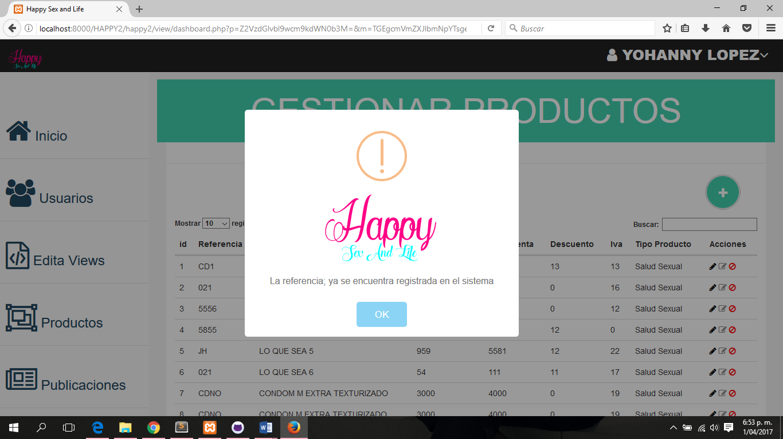

|  |  |
| --- | --- |
| Modulo: | Productos |
| Caso de uso: | CU_04 Nuevo Producto |
| Caso de prueba | CP_04 Nuevo Producto |
| Entrada | Referencia: CDN01  Nombre: Condon m  Valor compra: 3000  Valor venta: 4000  Descuento: 0  Iva:19  Cantidad existentes:50  Imágenes adjuntas  Publico objectivo:  Tipo de producto: |
| Condiciones de ejecución: | Todos los campos deben estar completos y diligenciados, además la referencia no debe estar registrada en la base de datos |
| Resultado Esperado: | No se guardara, debe mostrar los campos que faltan por llenar |
| Objetivo del caso de prueba: | Comprobar que los formularios funcionen de manera adecuada |
| **Ejecución.** | |
| Resultado obtenido: | El sistema mostrara que debe llenar el formulario |

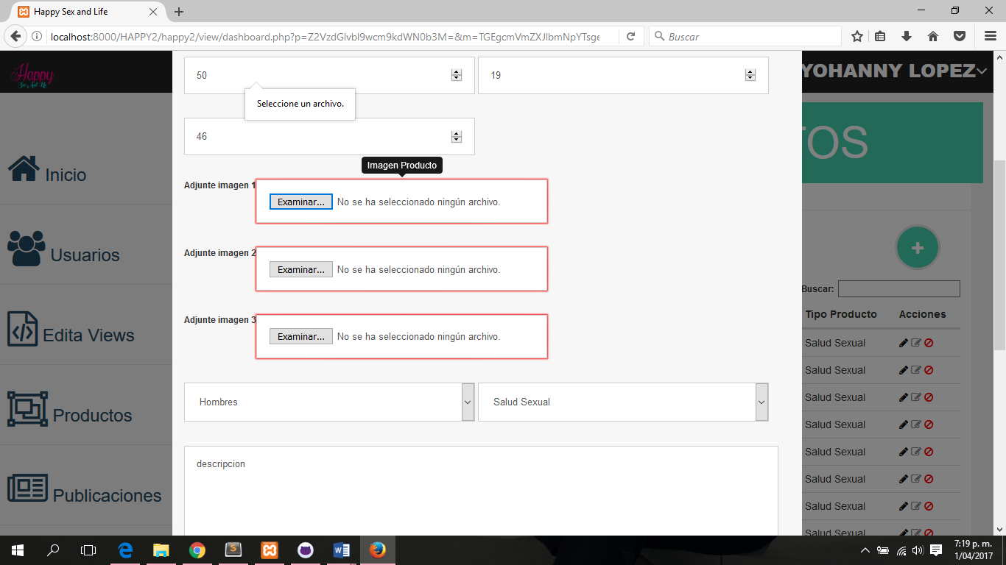

|  |  |
| --- | --- |
| Modulo: | Productos |
| Caso de uso: | CU_05 Actualizar Producto |
| Caso de prueba | CP_05 Actualizar Producto |
| Entrada | Referencia: CDN01  Nombre: Condon m  Valor compra: 3000  Valor venta: 4000  Descuento: 0  Iva:19  Cantidad existentes:50  Imágenes adjuntas  Publico objectivo: hombres  Tipo de producto: salud sexual |
| Condiciones de ejecución: | Todos los campos deben estar completos y diligenciados, |
| Resultado Esperado: | Actualizar la información modificada |
| Objetivo del caso de prueba: | Comprobar que los formularios funcionen de manera adecuada |
| **Ejecución.** | |
| Resultado obtenido: | El sistema Actualizara a información del producto |

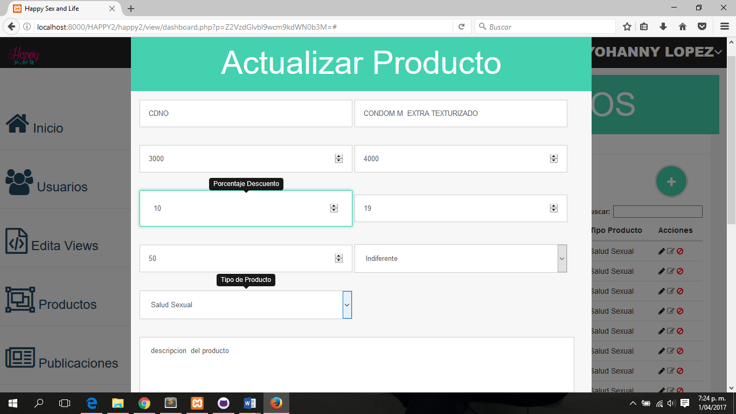

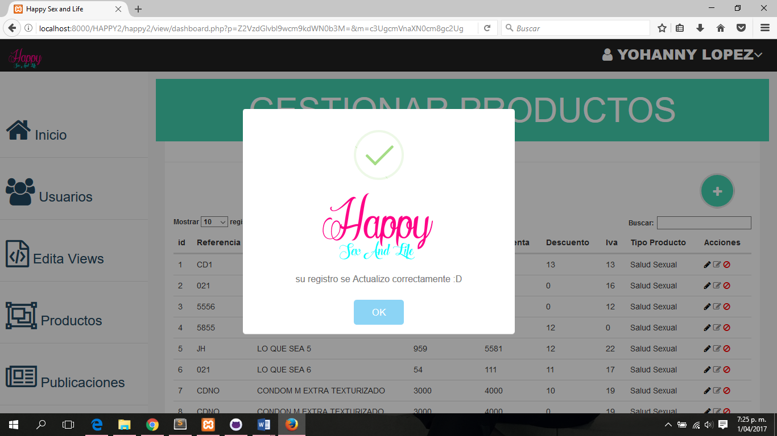

|  |  |
| --- | --- |
| Modulo: | Productos |
| Caso de uso: | CU_05 Actualizar Producto |
| Caso de prueba | CP_05 Actualizar Producto |
| Entrada | Referencia: CDN01  Nombre: Condon m  Valor compra: 3000  Valor venta: 4000  Descuento: 0  Iva:19  Cantidad existentes:50  Imágenes adjuntas  Publico objectivo:  Tipo de producto: |
| Condiciones de ejecución: | Todos los campos deben estar completos y diligenciados, |
| Resultado Esperado: | Debe mostrar mensaje que indica que debe llenar campos |
| Objetivo del caso de prueba: | Comprobar que los formularios funcionen de manera adecuada |
| **Ejecución.** | |
| Resultado obtenido: | El sistema Actualizara a información del producto |

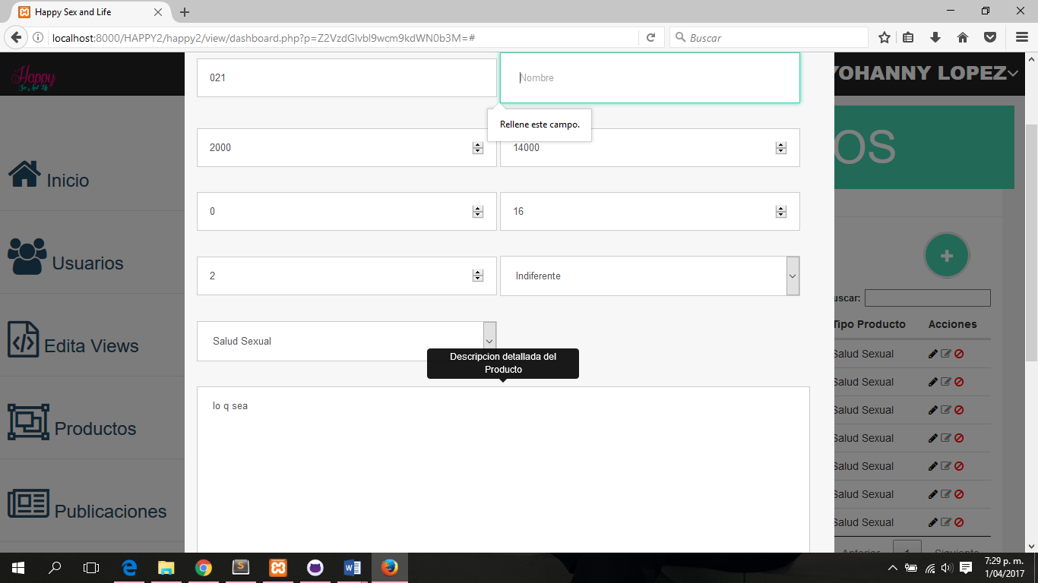

|  |  |
| --- | --- |
| Modulo: | Publicaciones |
| Caso de uso: | CU_06 nueva publicación |
| Caso de prueba | CP_06 Nueva publicación |
| Entrada | Título: Infecciones sexuales  Texto :articulo completo  Imagen adjunta  Producto a promocionar : condon M |
| Condiciones de ejecución: | Todos los campos deben estar completos y diligenciados, |
| Resultado Esperado: | Debe aparecer mensaje indicando que se ha creado el post |
| Objetivo del caso de prueba: | Comprobar que los formularios funcionen de manera adecuada |
| **Ejecución.** | |
| Resultado obtenido: | El sistema creara el post correctamente |

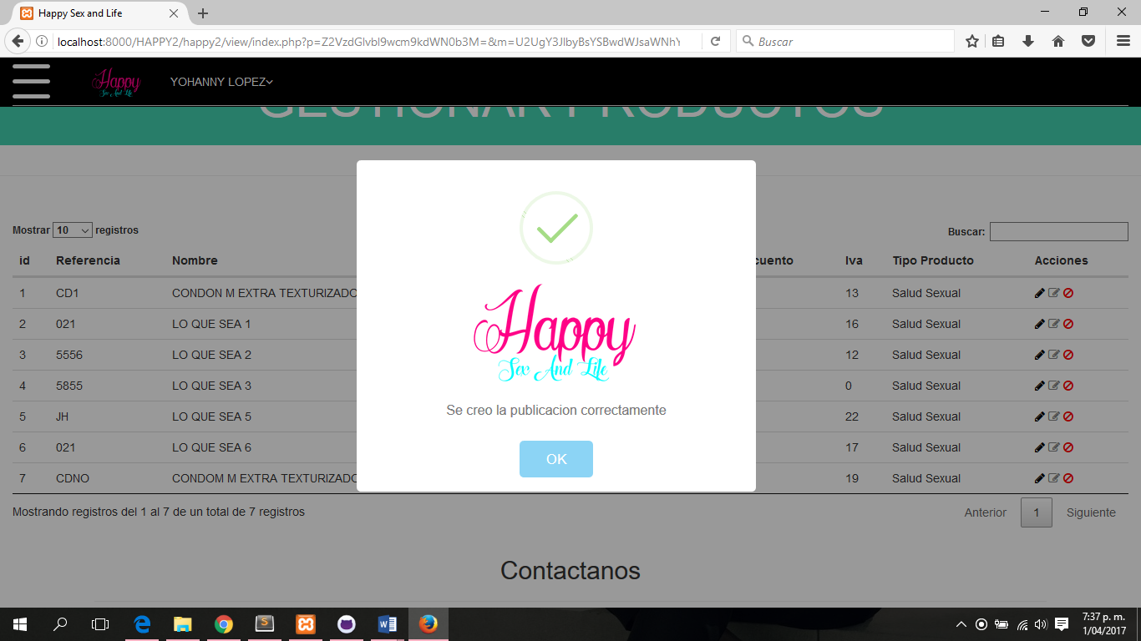

|  |  |
| --- | --- |
| Modulo: | Publicaciones |
| Caso de uso: | CU_06 nueva publicación |
| Caso de prueba | CP_06 Nueva publicación |
| Entrada | Título: Infecciones sexuales  Texto :articulo completo  Imagen adjunta  Producto a promocionar : condon M |
| Condiciones de ejecución: | Todos los campos deben estar completos y diligenciados, |
| Resultado Esperado: | Debe aparecer mensaje indicado que la publicación ya cuenta con un título de este tipo |
| Objetivo del caso de prueba: | Comprobar que los formularios funcionen de manera adecuada |
| **Ejecución.** | |
| Resultado obtenido: | El sistema no crea la publicación |

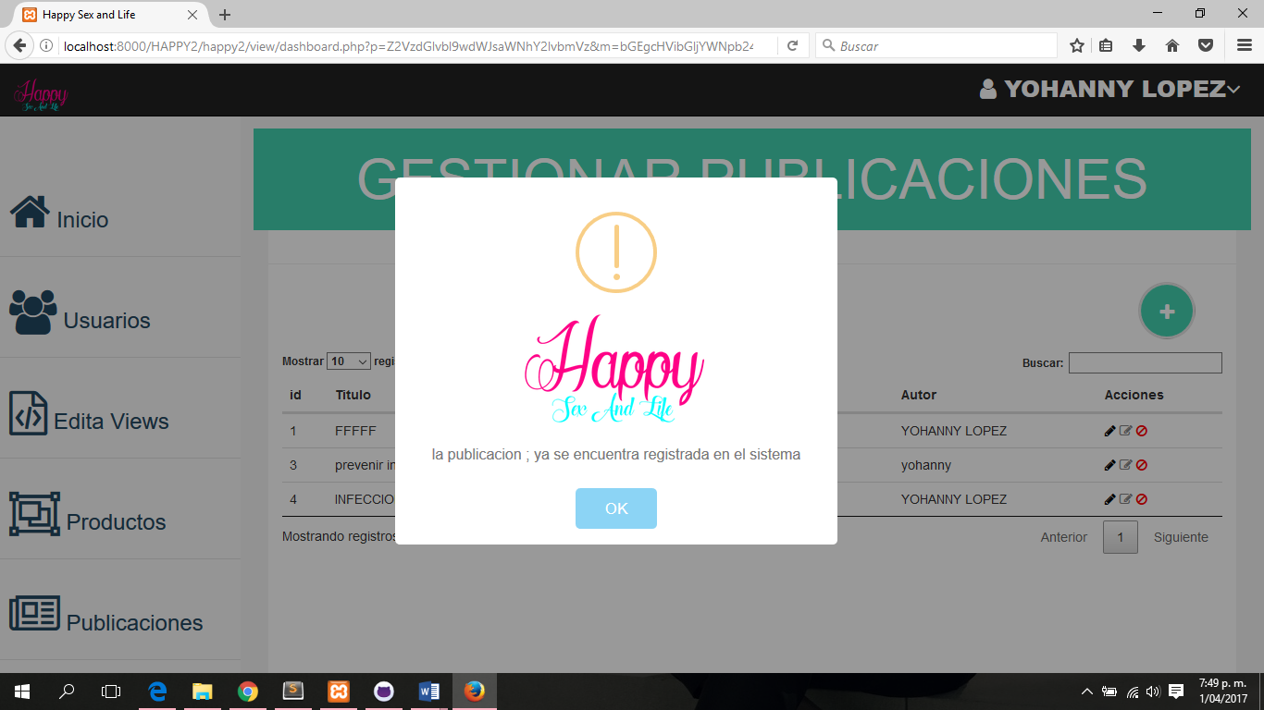

|  |  |
| --- | --- |
| Modulo: | Publicaciones |
| Caso de uso: | CU_06 nueva publicación |
| Caso de prueba | CP_06 Nueva publicación |
| Entrada | Título: Infecciones sexuales  Texto :articulo completo  Producto a promocionar : condon M |
| Condiciones de ejecución: | Todos los campos deben estar completos y diligenciados, |
| Resultado Esperado: | El formulario debe indicar que faltan datos para enviar |
| Objetivo del caso de prueba: | Comprobar que los formularios funcionen de manera adecuada |
| **Ejecución.** | |
| Resultado obtenido: | El sistema no crea la publicación |

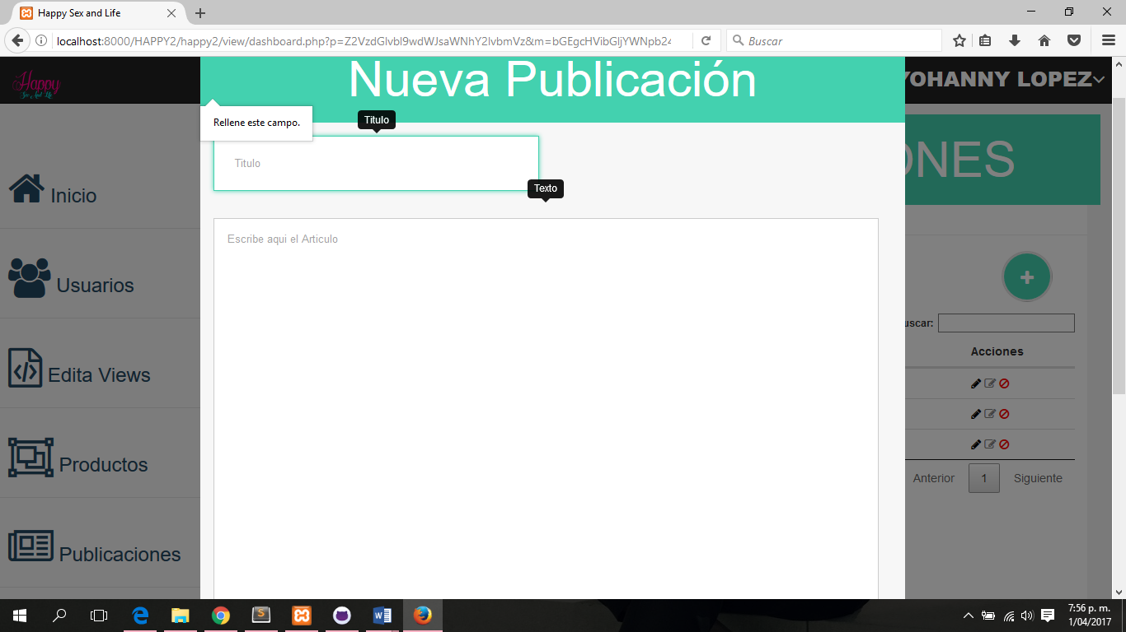

|  |  |
| --- | --- |
| Modulo: | Publicaciones |
| Caso de uso: | CU_07 Actualizar publicación |
| Caso de prueba | CP_07 Actualizar publicación |
| Entrada | Título: Infecciones sexuales  Texto :articulo completo  Producto a promocionar : condon M |
| Condiciones de ejecución: | Todos los campos deben estar completos y diligenciados, |
| Resultado Esperado: | Aparece mensaje indicando que se ha guardado con éxito, los cambios |
| Objetivo del caso de prueba: | Comprobar que los formularios funcionen de manera adecuada |
| **Ejecución.** | |
| Resultado obtenido: | El sistema actualizara la información de la publicacion |

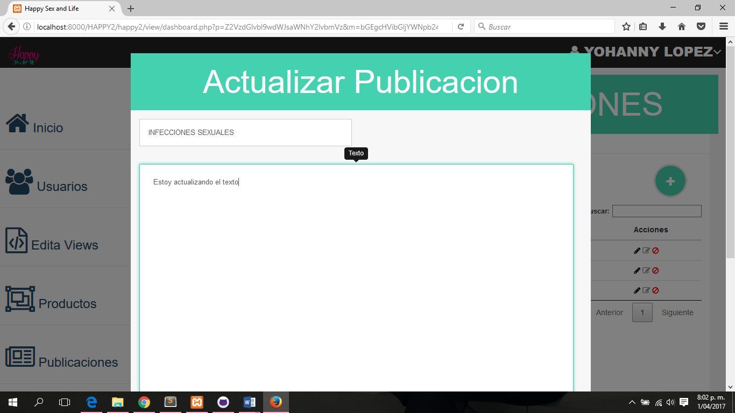

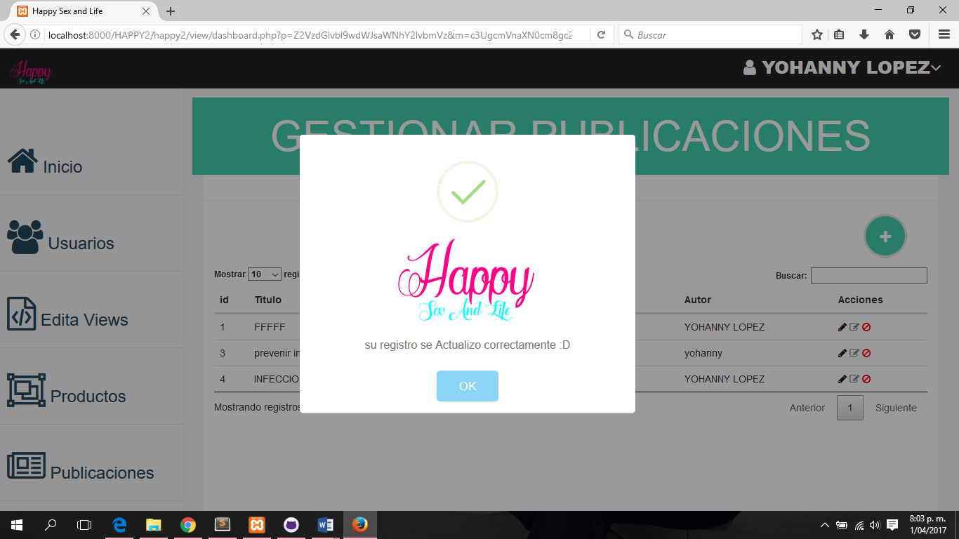

|  |  |
| --- | --- |
| Modulo: | Publicaciones |
| Caso de uso: | CU_07 Actualizar publicación |
| Caso de prueba | CP_07 Actualizar publicación |
| Entrada | Título: Infecciones sexuales  Texto :  Producto a promocionar : condon M |
| Condiciones de ejecución: | Todos los campos deben estar completos y diligenciados, |
| Resultado Esperado: | El formulario debe indicar que faltan por llenar |
| Objetivo del caso de prueba: | Comprobar que los formularios funcionen de manera adecuada |
| **Ejecución.** | |
| Resultado obtenido: | El sistema no actualiza la publicación |

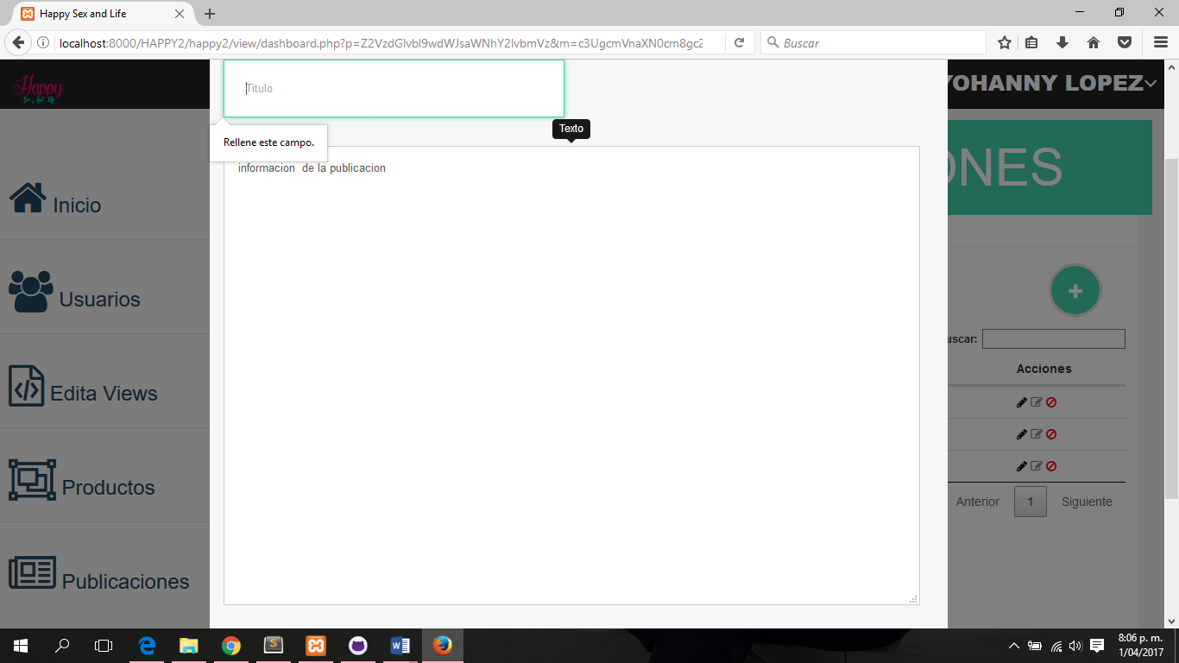

### Prueba de Interfaz del Usuario

La Prueba de interfaz del Usuario (UI) verifica la interacción de un usuario con el software. El objetivo de la prueba de UI es asegurarse de que la interfaz del usuario provee al usuario el acceso y la navegación apropiados con las funciones correctas. Además, la prueba de UI se asegura de que los objetos dentro del UI funcionan según lo esperado y se conforma con los estándares corporativos o de la industria.

|  |  |
| --- | --- |
| Objetivo de Prueba: | Verificar lo siguiente:  ∙ La navegación: a través del objetivo de prueba refleja correctamente en las funciones y los requerimientos, incluyendo ventana a ventana, campo a campo, y el uso de los métodos de acceso (tabuladores, movimientos del ratón, claves de aceleración)  ∙ Objetos y características de la ventana, tales como menús, tamaño, posición, estado, y foco se conforman con los estándares. |
| Técnica: | Cree o modifique las pruebas para que cada ventana verifique los estados apropiados de navegación y del objeto para cada ventana y los objetos de uso. |
| Herramientas requeridas | Navegador web con el software funcionando. |
| Criterios de Terminación: | La técnica apoya la prueba de cada pantalla o ventana principal que será usada extensamente por el usuario final. |
| Consideraciones Especiales: | No todas las características para los objetos de costumbre y de terceros pueden ser alcanzadas. |

### Prueba de Carga

La prueba de la carga evalúa las características de funcionamiento, tales como tiempos de respuesta, índices de transacción de los componentes que tiene la página.

|  |  |
| --- | --- |
| Objetivo de Prueba: | Verificar en cada página del software la arquitectura y el funcionamiento del software. |
| Técnica: | Se realiza mediante el inspector de elementos que trae el navegador |
| Herramientas Requeridas: | * *Navegador web* * *Pluging Pagespeed insights* |
| Criterios de Terminación: | El plugins utilizado es quien determina cuando ha terminado de analizar los objetos incluidos en las pruebas. |
| Consideraciones Especiales: | La prueba de la carga se debe realizar en una máquina dedicada o en tiempo dedicado. Esto permite control completo y la medida exacta. |

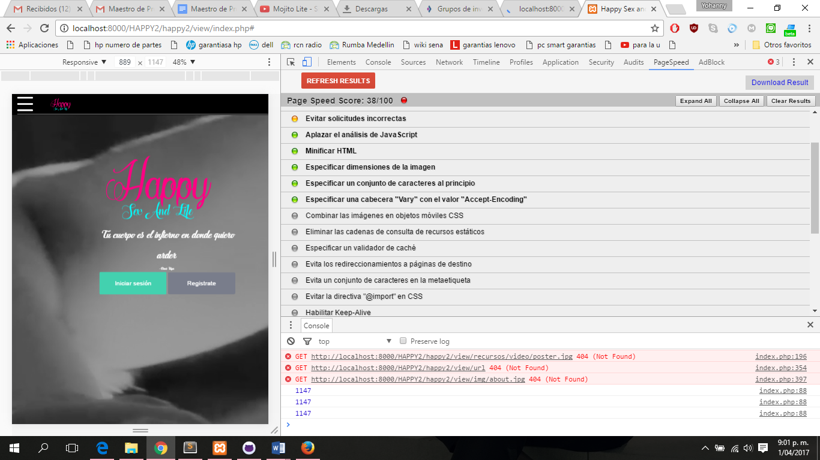

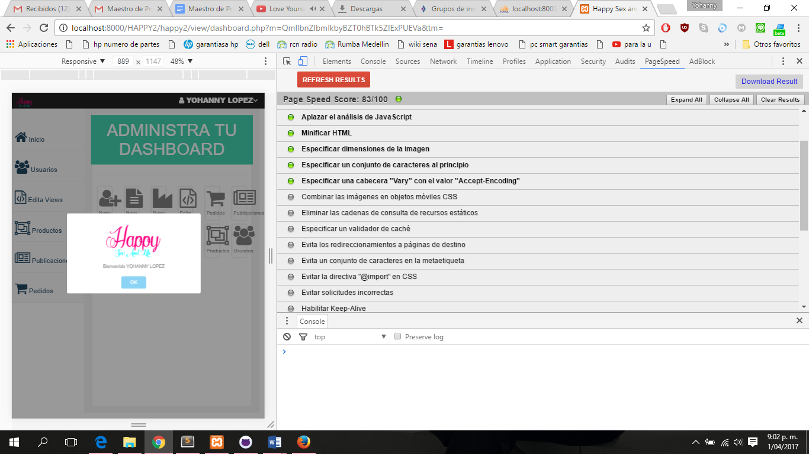

# Herramientas

Las herramientas siguientes serán empleadas para este proyecto:

|  |  |  |  |
| --- | --- | --- | --- |
|  | Herramienta | Vendor/In-house | Versión |
| Herramienta de ASQ para la prueba de funcionamiento | PageSpeed insights |  | 0.0.1.2 |
| Herramientas DBMS | XAMPP (mysql) |  | 3.2 |

# Recursos

## Roles

Esta tabla demuestra las asunciones que proveen de personal para el proyecto. .

|  |  |  |
| --- | --- | --- |
| Recursos Humanos | | |
| Rol | Responsables | Responsabilidades específicas or Comentarios |
| Manejador de Prueba,  Manejador del Proyecto de Prueba | Yohanny Lopez Valencia | Proporciona cuidado de la gerencia.  Responsabilidades:   * proporciona la dirección técnica * adquiere recursos apropiados * proporcione la divulgación de la gerencia |
| Diseñador de Prueba | Yohanny Lopez Valencia | Identifica, da la prioridad, y pone a casos de la prueba en ejecución.  Responsabilidades:   * genere el plan de prueba * genere el modelo de la prueba * evalúe la eficacia del esfuerzo de la prueba |
| Probador | Yohanny Lopez Valencia | Ejecuta las pruebas.  Responsabilidades:   * ejecute las pruebas * resultados del registro * recupérese de errores * peticiones del cambio del documento |
| Manejadorr del Sistema de Prueba | Yohanny Lopez Valencia | Asegura el ambiente de la prueba y se manejan y se mantienen los activos.  Responsabilidades:   * administre el sistema de gerencia de la prueba * instale y maneje el acceso a los sistemas de la prueba |
| Administrador de la Base de Datos, Manejador de la base de Datos | Yohanny Lopez Valencia | Asegura el ambiente de los datos de prueba (base de datos) y se manejan y se mantienen los activos.  Responsabilidades:   * administre los datos de prueba (base de datos) |
| Diseñador | Yohanny Lopez Valencia | Identifica y define las operaciones, las cualidades, y las asociaciones de las clases de la prueba.  Responsabilidades:   * identifica y define las clases de la prueba * identifica y define los paquetes de la prueba |
| Implementador | Yohanny Lopez Valencia | Instrumentos y pruebas de unidad que la prueba clasifica y los paquetes de la prueba.  Responsabilidades:   * crea las clases y los paquetes de la prueba puestos en ejecución en el modelo de la prueba |

## Sistema

La tabla siguiente dispuso los recursos de sistema para el proyecto de prueba.

|  |  |
| --- | --- |
| Recursos del Sistema | |
| Recurso | Nombre / Tipo |
| Servidor de la Base de datos | Mysql |
| —Red or Subred | none |
| Nombre del Servidor | Local |
| —Nombre de la Base de Datos | Happy |
| Prueba de Repository |  |
| —Red or Subred |  |
| Nombre del Servidor |  |